

«Стратегия экономического развития Челябинской области»

Самойлов С. Д.

Челябинск, 2022 г.

Содержание

Введение 3

1. Краткая справка по Челябинской области, сравнение с похожими субъектами РФ 6

2. Факторы необходимые для экономического роста12

2.1. Влияние военного конфликта на экономику страны12

2.2. Оценка уровня коррупции и индекса верховенства права в России14

2.3. Тезисные предложения реформ социальных институтов16

3. Сопоставление темпов роста ВВП и государственных расходов 18

4. Анализ размеров государств во время «экономического чуда» 26

5. Возможности сокращения размеров государства на примере реформ КНР в 1979-1995 и России в 1999-2008 году 30

6. Модель развития Челябинской области 35

Заключение 41

Список использованных источников 42

**ВВЕДЕНИЕ**

Согласно социологическому исследованию «Левада-центра» (выполняет функции иноагента) [1], по состоянию на 26.11.2019, более половины (53 %) молодых людей в возрасте от 18-24 лет выразили желание уехать за границу на постоянное место жительства. Причины, по которым люди желают покинуть страну, представлены в таблице 1.

Таблица 1. Причины для эмиграции

|  |  |
| --- | --- |
| **«Что заставляет Вас задуматься об отъезде из страны?»** | % от тех, кто хочет уехать за границу |
| Желание обеспечить детям достойное будущее за рубежом | 45 |
| Экономическая обстановка в России | 40 |
| Высокое качество медицинских услуг за рубежом | 35 |
| Политическая обстановка в России | 33 |
| Больше возможностей для карьерного роста за рубежом | 28 |
| Высокое качество образовательных услуг за рубежом | 26 |
| Интерес к другой культуре | 18 |
| Больше возможностей для ведения бизнеса за рубежом | 16 |
| Большая правовая и социальная защищенность за рубежом | 12 |

Из таблицы 1, очевидно, что значительная часть людей не довольна качеством жизни в России, справедливо будет экстраполировать эти результаты на Челябинскую область в том числе. Известно, что главным ресурсом государства являются люди, их интеллектуальные способности и творческая деятельность, поэтому факт эмиграции людей из государства является критически важной проблемой, которая должна быть решена.

В таблице 2 представлены результаты экономического развития Челябинской области [2]. За 10 лет развития некоторые общества удваивают свое благосостояние, в нашем случае рост ничтожно мал. Очевидно, что результат экономического развития – неудовлетворительный. Что нужно сделать, чтобы изменить эту ситуацию?

Таблица 2. Результаты экономического развития Челябинской области 2012-2021

|  |  |  |  |  |
| --- | --- | --- | --- | --- |
| Год | Темп роста ВРП (к предыдущему году) | Среднедушевой доход, руб | Потребительские расходы в среднем на душу населения, руб | Инфляция (к предыдущему году) |
| 2011 – базовый год | 1 | 18460 | 13194 | 1 |
| 2012 | 1.024 | - | - | 1.0658 |
| 2013 | 1.015 | - | - | 1.0645 |
| 2014 | 1.028 | - | - | 1.1136 |
| 2015 | 0.995 | 24654 | 17700 | 1.129 |
| 2016 | 0.969 | - | - | 1.054 |
| 2017 | 1.018 | - | - | 1.025 |
| 2018 | 1.01 | 24386 | 18237 | 1.043 |
| 2019 | 0.993 | 25425 | 19500 | 1.03 |
| 2020 | 1.01 | 26628 | 20457 | 1.049 |
| 2021 | 1.067 | - | - | 1.084 |
| Изменение к базовому году | 1.133  =  13.3 % | 1.442  =  44.2 % | 1.55  =  55 % | 1.882  =  88.2 % |

Краткий ответ – необходима реформа социальных институтов и обеспечение высоких темпов экономического роста и удержание их максимально возможное время. Думаю, что с утверждением необходимости реформы социальных институтов ни у кого нет разногласий, но почему важен экономический рост?

Экономический рост является «ключом» к устойчивому и долгосрочному развитию страны, так как подавляющее количество вопросов, которые стоят перед обществом и страной (например, повышение качества жизни граждан, образование, здравоохранение, оборона и т.д.) требуют финансовых ресурсов. Для решения этих вопросов существует единственный способ – экономический рост. Предоставляемая помощь, кредиты и т.д. не только не решают проблемы общества, но и усугубляют их. Экономический рост является продуктом деятельности миллионов людей, на которых влияют три основных фактора: внешняя безопасность страны, социальные институты и политика правительства в сфере экономики.

В работе можно выделить следующие ключевые разделы:

1) Дана краткая справка о Челябинской области и проведено сравнение с похожими субъектами РФ и странами бывшего социалистического блока (страницы 6-11).

2) Определены факторы, влияющие на экономический рост. Проведена оценка уровня коррупции и индекса верховенства права в России. Выдвинуты тезисные предложения реформ социальных институтов области (страницы 12-17).

3) Произведено сопоставление темпов роста ВВП и государственных расходов для девяти стран, включая шесть постсоветских стран и Челябинской области (страницы 18-25).

4) Выполнен анализ размеров различных государств во время «экономического чуда» (страницы 26-30).

5) Проанализированы возможности сокращения размера государства на примере китайских реформ 1979-1995 годов и реформ в России в 1999-2008 году (страницы 30-34).

6) Представлена модель расчета темпов роста ВРП Челябинской области при уменьшении размеров государства (страницы 35-40).

7) Ключевые цифры для Челябинской области, необходимые для высоких темпов экономического роста (страница 36).

Работа, проделанная мной, не претендует на истину, скорее я вижу ее (работу), как приглашение к общественной дискуссии на тему того, каким мы, граждане Южного Урала, хотим видеть наш общий дом.

**1. Краткая справка по Челябинской области, сравнение с похожими субъектами РФ**

Отметим несколько тезисов:

1) Челябинская область по численности превосходит или сопоставима с некоторыми европейскими страны.

В области проживает 3.443 миллиона [2] человек это больше, чем суммарное население Эстонии и Латвии (3.233 миллиона) [3]. В полтора раза больше, чем население Словении (2.1 миллиона) [3]. Примерно столько же людей проживает в Боснии и Герцеговине (3.281 миллиона) [3].

2)Челябинская область по площади превышает некоторые европейские страны.

Территория области равна 8852.9 тыс. га [2] или 88529 км2. Территория области больше 29 стран, расположенных в Европе, в том числе Сербии (88361 км2), Австрии (83871 км2), Чешской Республики (78865 км2) [4].

3) Челябинская область имеет диверсифицированную (разнообразную), рыночную экономику.

Для подтверждения 3 пункта необходимо проанализировать структуру ВРП области. Построим диаграмму отраслевой структуре валовой добавленной стоимости в 2019 году, для этого воспользуемся таблицей 9.4 [2]. Диаграмма представлена на рисунке 1.

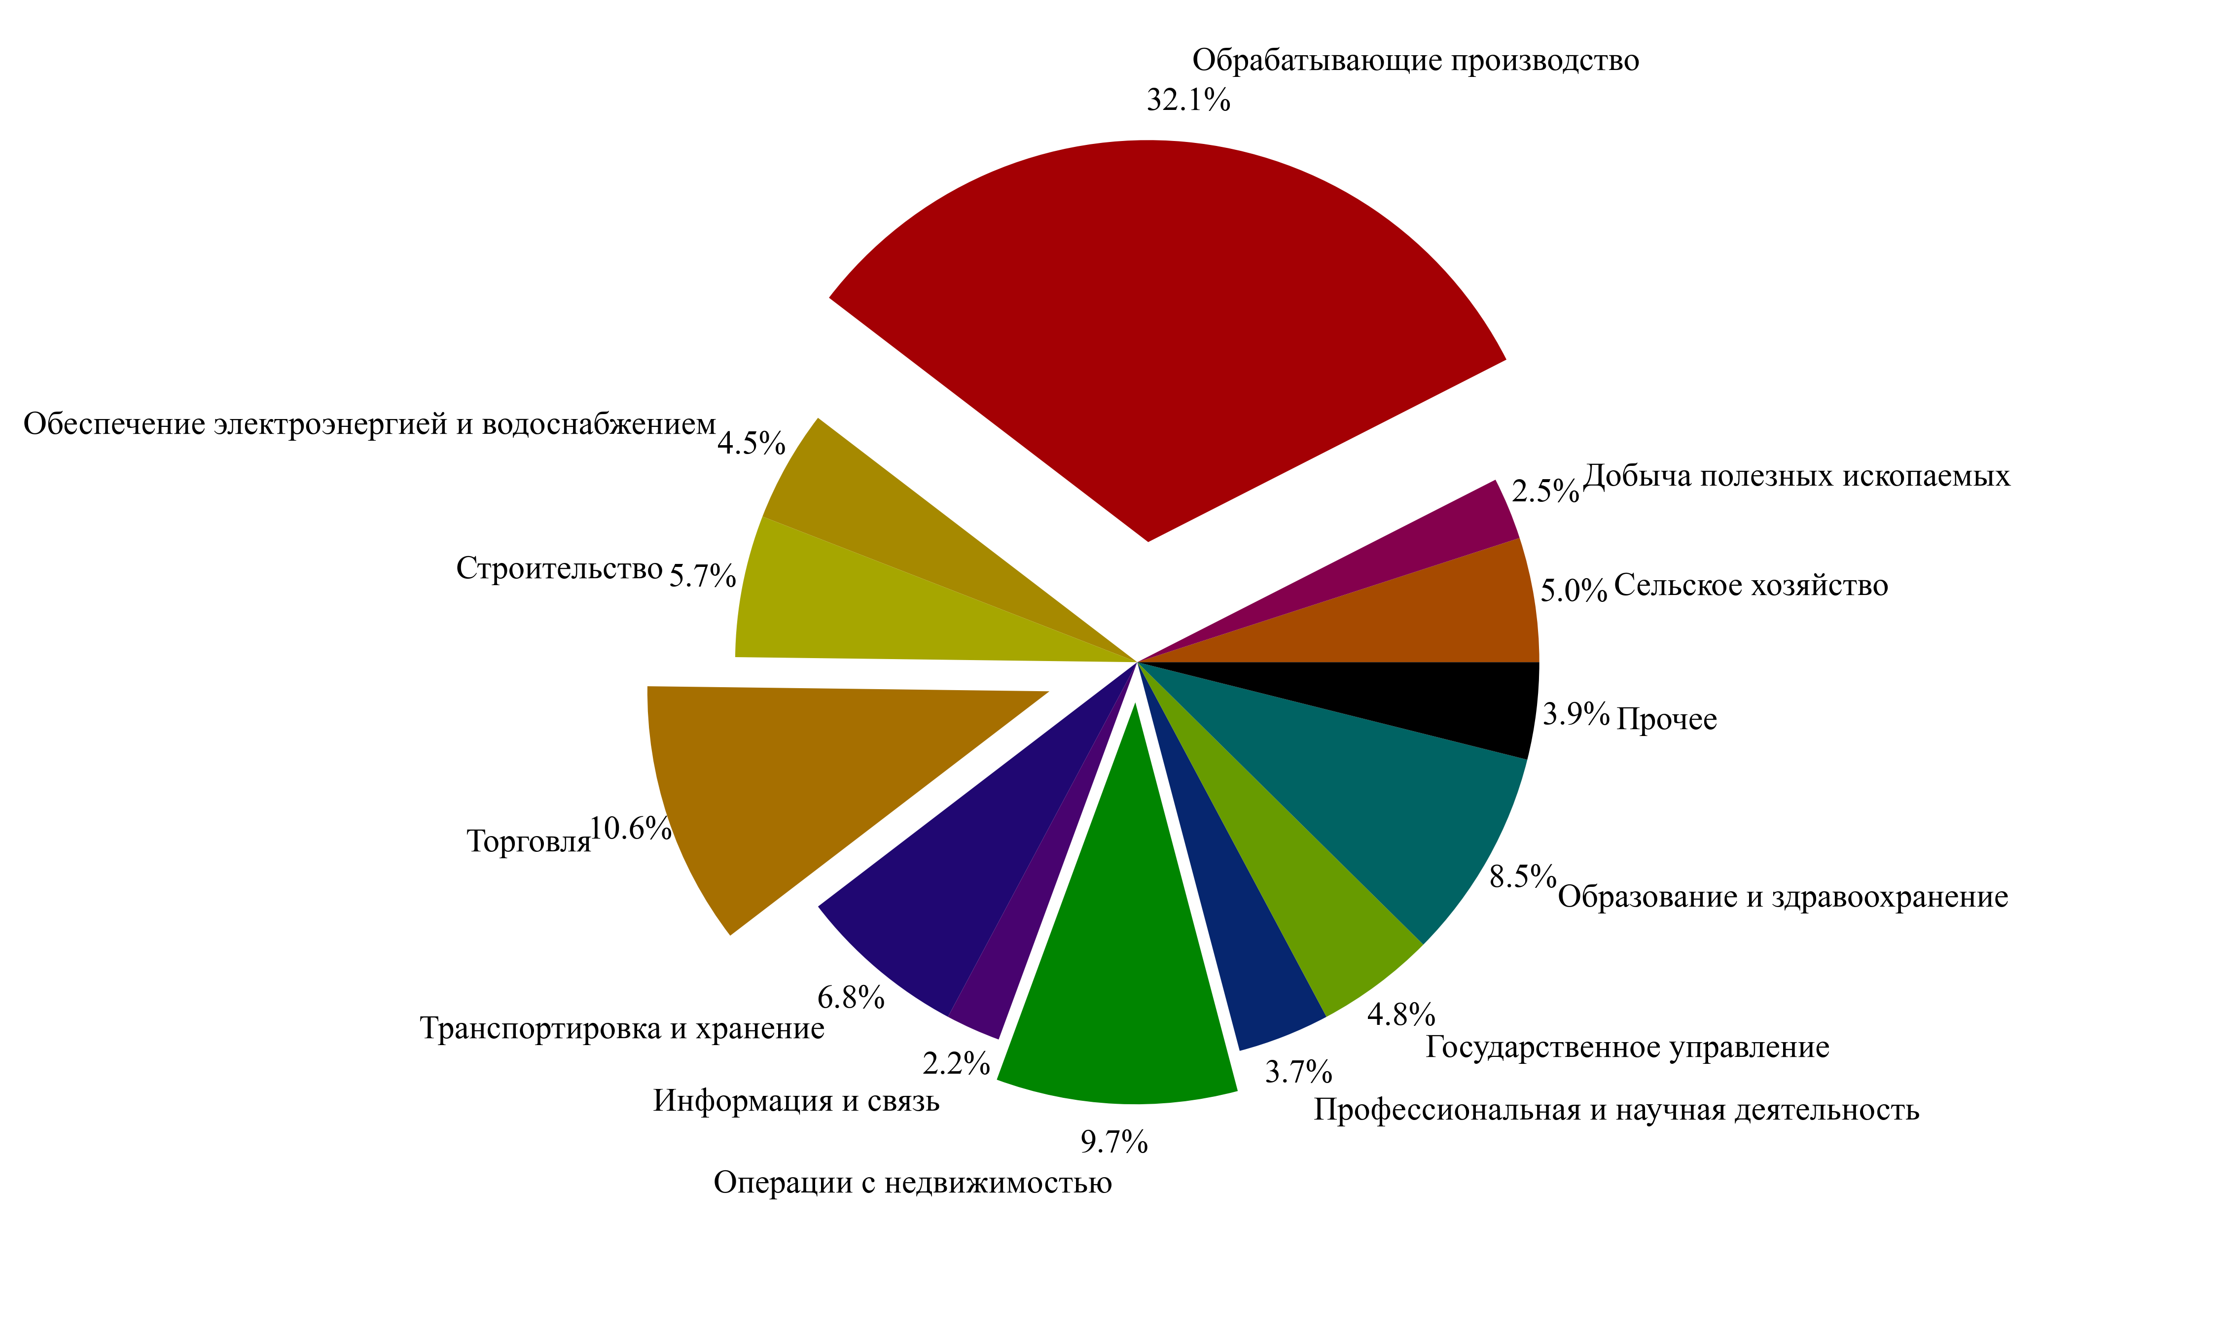

Рис. 1. Диаграмма отраслевой структуры валовой добавленной стоимости в 2019 году для Челябинской области

Как видно из диаграммы, Челябинская область не имеет отрасли, которая занимала бы больше половины всей добавленной стоимости. В области важную роль играет обрабатывающая промышленность – 32.1 %, далее идут торговля – 10.6 % и операции с недвижимым имуществом 9.7 %.

Эти три пункта позволяют утверждать, что Челябинскую область можно рассматривать как относительно небольшое государство, сопоставимое по численности и размерам и характером экономики с некоторыми европейскими.

Сравним некоторые показатели Челябинской области с тремя похожими субъектами России: Свердловская область, Нижегородская область, Самарская область, и городом Москва.

На рисунках 2-5 представлены гистограммы, демонстрирующие сравнение различных показателей, характеризующих качество жизни человека [2].

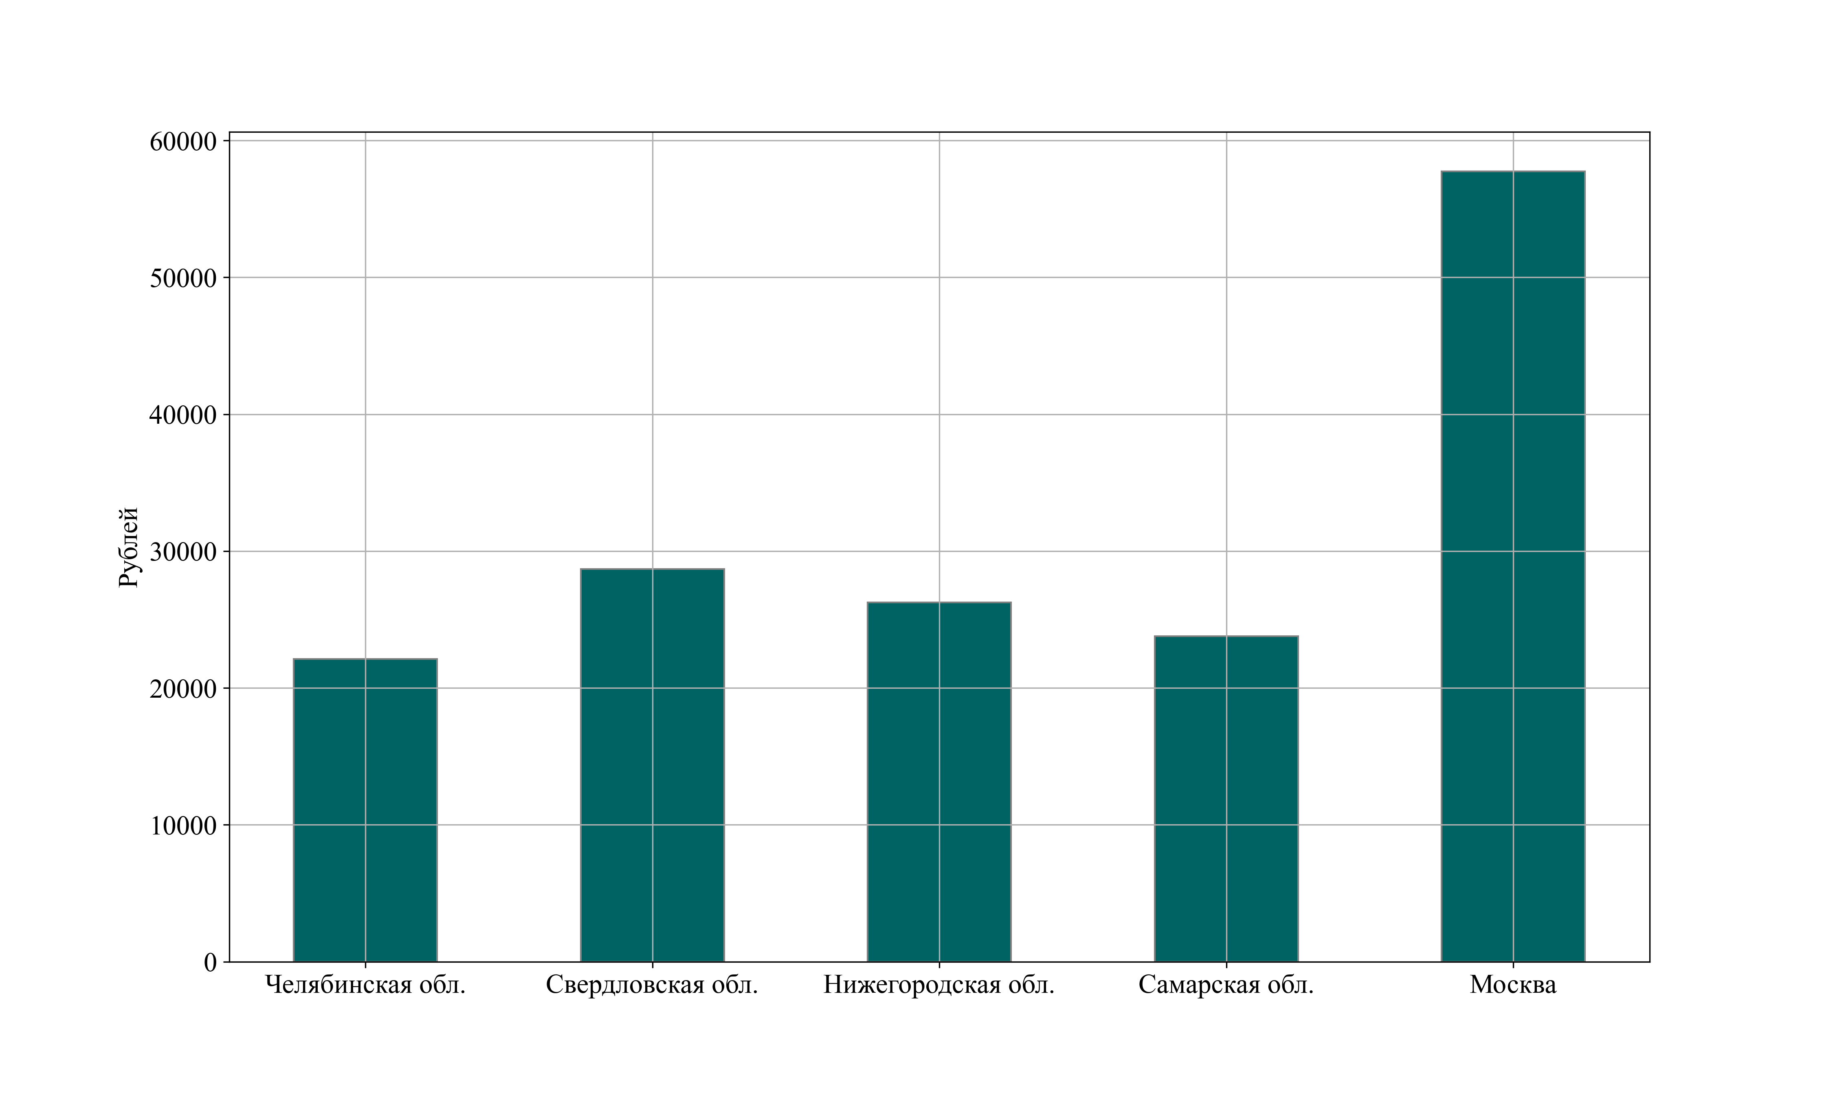

Рис. 2. Медианный среднедушевой денежный доход населения

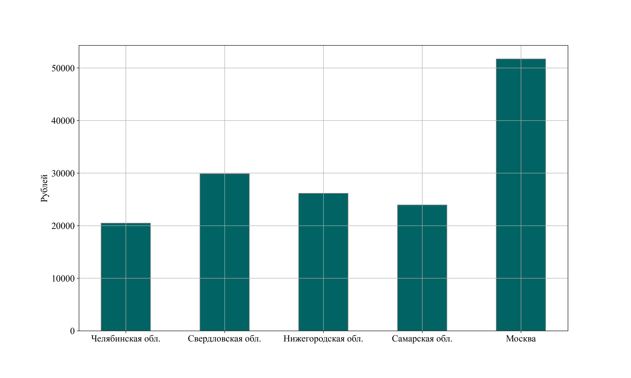

Рис. 3. Потребительские расходы в среднем на душу населения

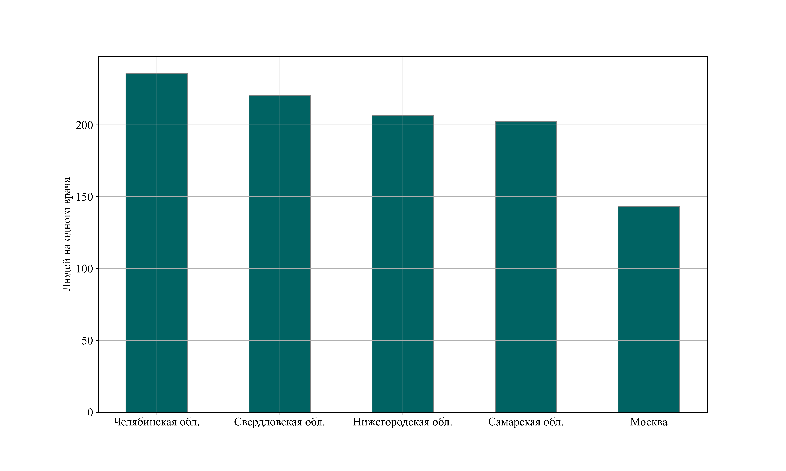

Рис. 4. Численность населения на одного врача

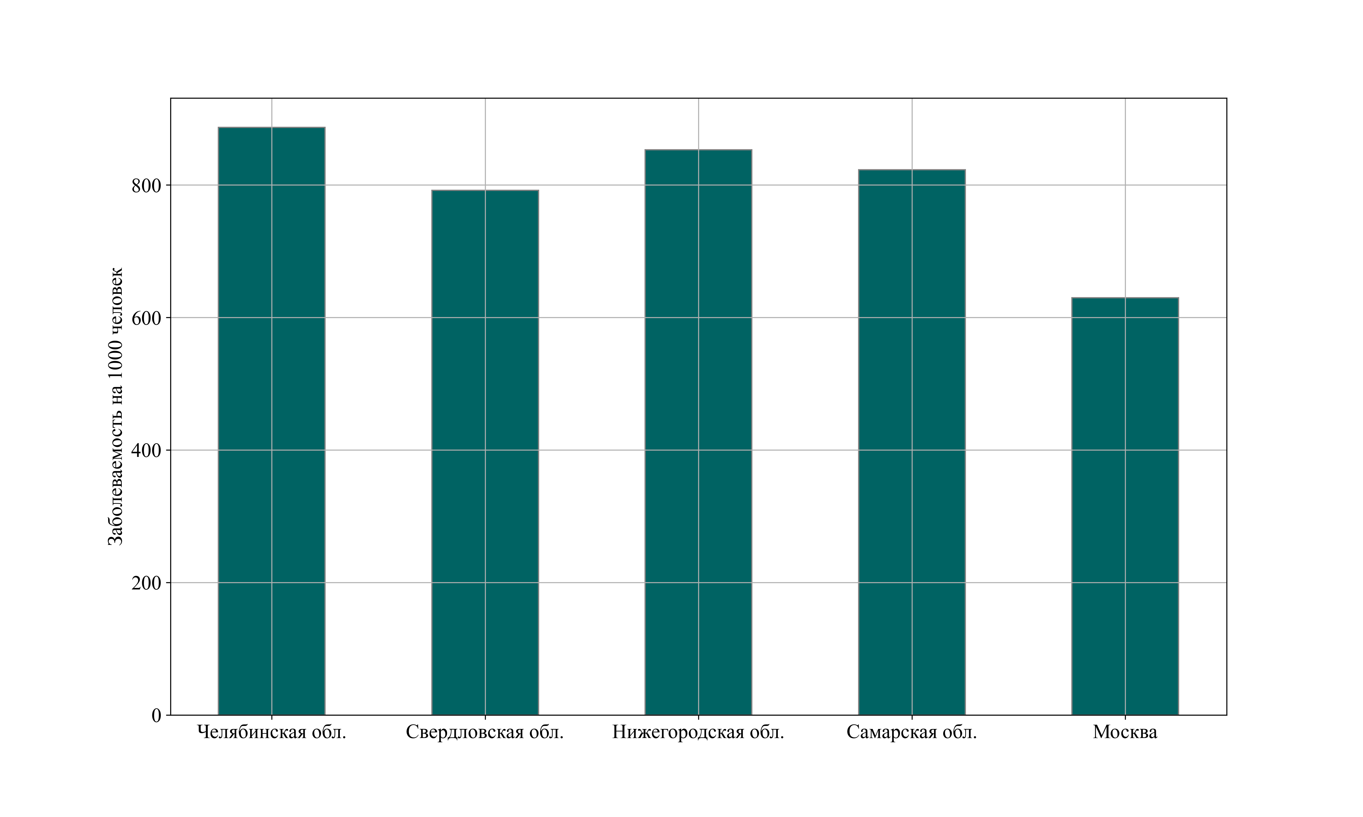

Рис. 5. Заболеваемость на 1000 человек

Из графиков 3-5 видно, что Челябинская область незначительно, но уступает своим соседям, а от столицы страны отстает значительно.

Чтобы не снижать настроение читающего, не будем проводить сравнение среднедушевых денежных доходов населения Челябинской области с развитыми странами мира, такими как Германия, Франция, Великобритания, США, Япония, Южная Корея и т. д.

Но сравним среднедушевые денежные доходы населения в Челябинской области [2] со странами, которые были однажды в составе социалистического блока такими как: Польша, Чехия, Эстония, Казахстан, Грузия [5].

Результат представлен на рисунке 6, при этом выразим зарплату в долларах по курсу от 03.08.2021 [6], так как все страны, кроме Грузии имеют статистику по зарплате по состоянию на 08.2021.

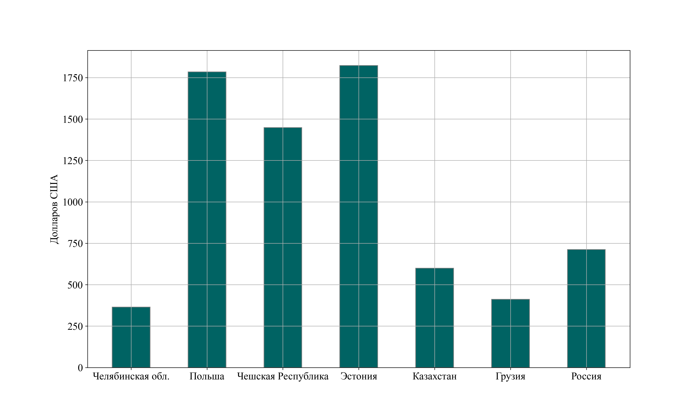

Рис. 6. Среднедушевые денежные доходы населения

Как видно из гистограммы на рисунке 6, Челябинская область значительно отстает от бывших стран социалистического блока, в том числе от средних по России значений, так же незначительно отстает от Грузии и значительно от Казахстана.

Очевидно, что жители Челябинской области не отличаются в физическом смысле от поляков, чехов и эстонцев, и работают они как минимум не меньше, а скорее всего даже больше их.

Для того, чтобы улучшить экономическую ситуацию в регионе, необходимы высокие темпы экономического роста ($≥$ 7.2%), которые будут удерживаться продолжительное время ($\sim$ 20 лет). При ежегодном темпе роста 7.2 % на протяжении 20 лет, экономика увеличится в 4 раза, что означает, что каждый человек станет в среднем богаче в 4 раза (1.07220=4.017).

Тогда возникает вопрос, какие факторы необходимы для обеспечения высоких темпов экономического роста?

Попытаемся ответить на этот вопрос.

**2. Факторы необходимые для экономического роста.**

Можно выделит следующие ключевые факторы, необходимые для экономического роста [7]:

1) Внешняя безопасность страны.

2) Внутренняя безопасность страны и качество работы социальных институтов.

3) Количество государственного вмешательства в экономику.

Переложим эти факторы на современное состояние Челябинской области и России.

**2.1 Влияние военного конфликта на экономику страны**

Проиллюстрируем влияние военного конфликта на экономику страны на примере таких стран как Украина и Россия, рисунки 7, 8. И отдельно сравним темпы роста ВВП России и Украины с началом кризиса 2014 года с учетом начала боевых действий с 24 февраля 2022 года. Прогноз изменения ВВП в 2022 году взят из анализа «Всемирного банка» («World Bank Group») [8,9,10].

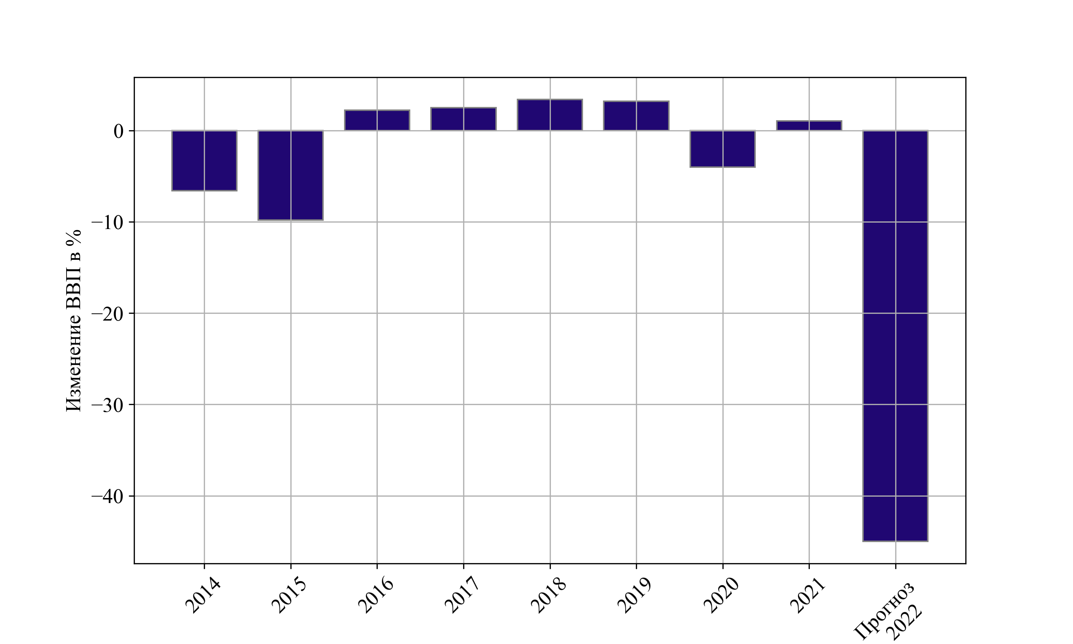

Рис. 7. Изменение темпов роста ВВП в % по годам для Украины

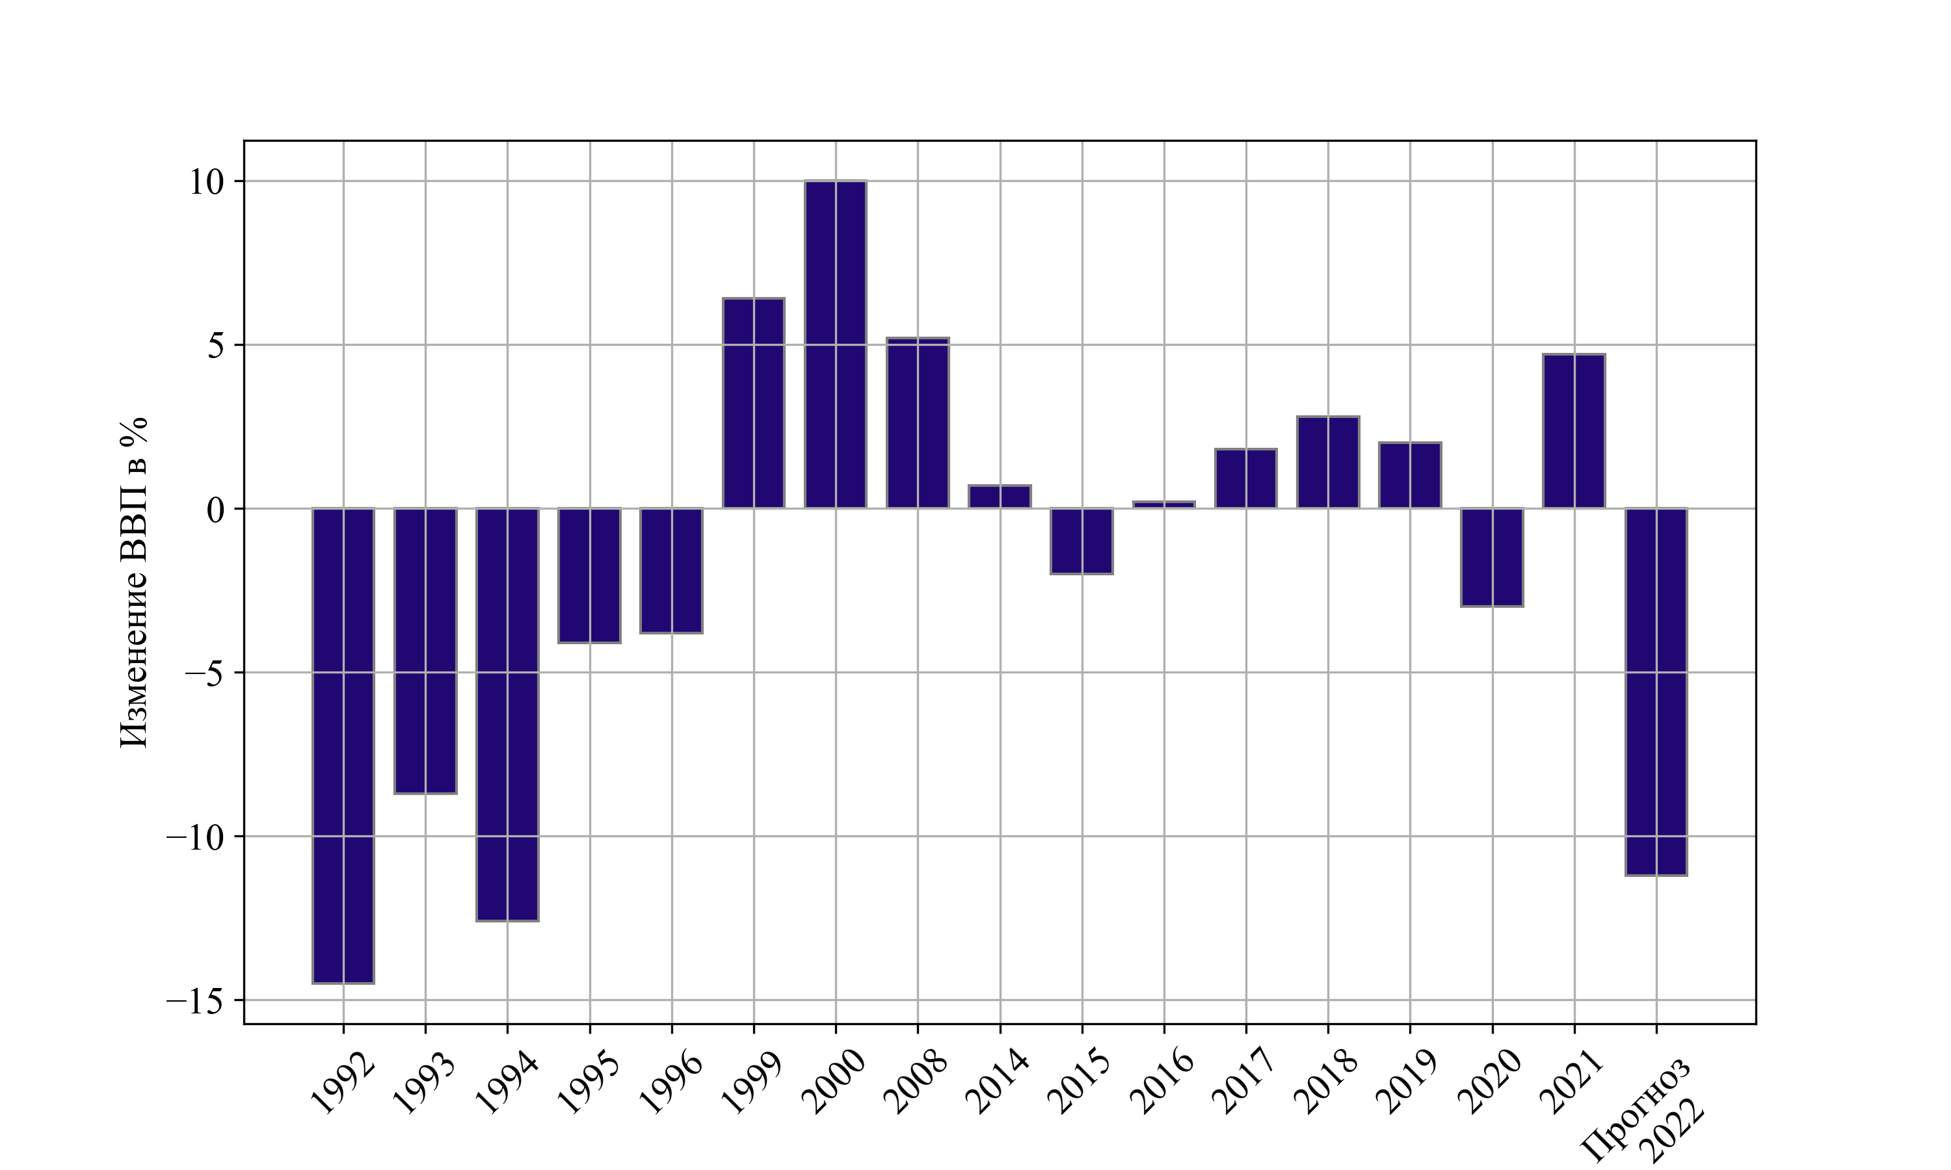

Рис. 8. Изменение темпов роста ВВП в % по годам для России

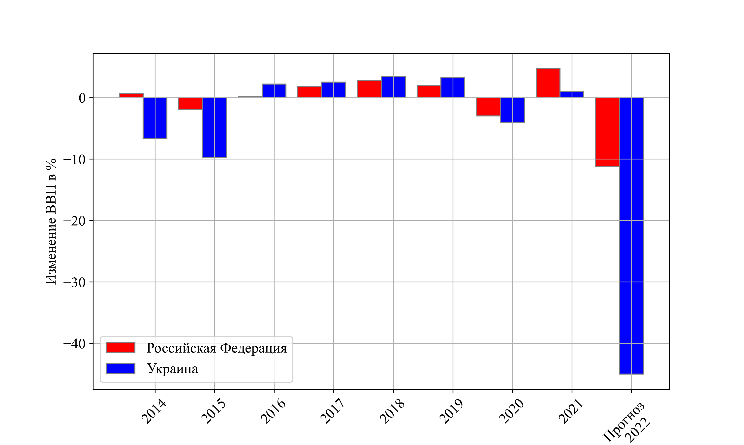

Рис. 9. Изменение темпов роста ВВП в % по годам для России и Украины

В связи с началом интенсивных боевых действий на территории Украины, ВВП Украины упадет почти вдвое, Российский сократится значительно.

Таким образом, недопущение начала боевых действий на территории страны является важным фактором для обеспечения экономического роста.

**2.2 Оценка уровня коррупции и индекса верховенства права в России**

Для анализа работоспособности социальных институтов, воспользуемся тремя ключевыми показателями:

1) Значение ВВП на душу населения в % к среднему значению по организации экономического сотрудничества и развития (Organization for Economic Cooperation and Development) [11].

2) Индекс восприятия коррупции (Transparency corruption perception index) [12].

3) Индекс верховенства права (WJP: Rule of law index) [13].

Проанализируем 134 страны, результаты представлены на рисунках 10,11. Каждая точка на графике представляет собой страну, по оси абсцисс отложены значения индексов, по оси ординат значения ВВП. На каждом графике можно видеть область рассеивания и линию тренда, которая получена с помощью модели линейной регрессии (Linear regression) [14].

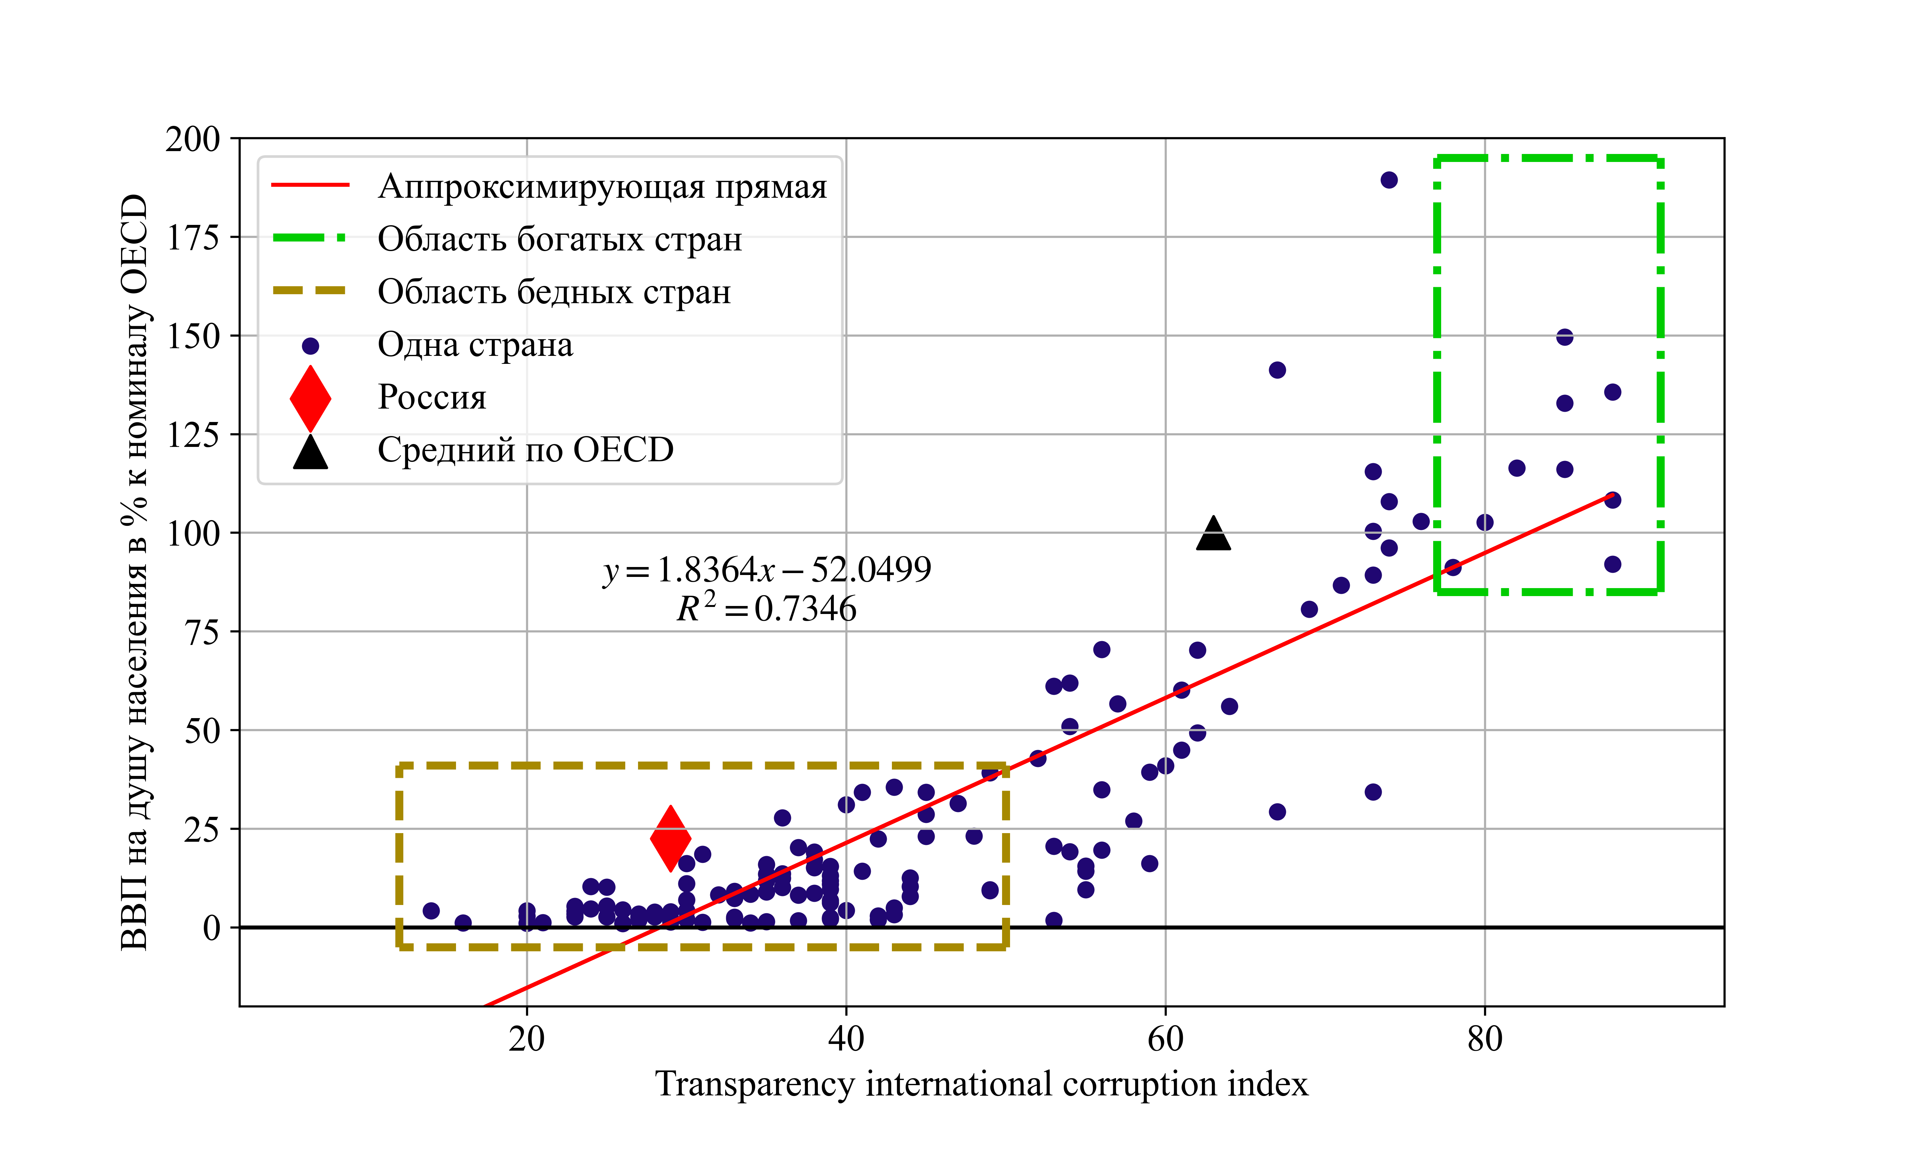

Рис. 10. Зависимость значения ВВП на душу населения в % к среднему значению по OECD от индекса восприятия коррупции

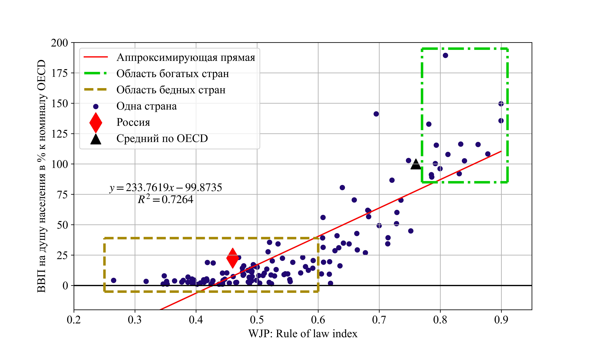

Рис. 11. Зависимость значения ВВП на душу населения в % к среднему значению по OECD от индекс верховенства права

Справедливо считать, что значения индексов верховенства права и восприятия коррупции в Челябинской области примерно равны российским значениям.

На обоих графиках выделена желтым цветом область «бедных» стран, это страны, которые не могут преодолеть порог 40 % от значения OECD, таким образом, страна, в которой индекс восприятия коррупции <50 и индекс верховенства права <0.6 не может быть богатой, таких примеров в статистике нет.

С другой стороны, если страна достигла значений индекса восприятия коррупции 77 и индекса верховенства права 0.77, она не может быть бедной, то есть лежать вне области 85 % от значения OECD, в статистике нет таких примеров.

Однако стоит отметить область между двумя зоной условно богатых и бедных стран. Само движение страны в сторону увеличения индексов не гарантирует увеличение значений ВВП на душу населения, для этого необходима оптимизация размеров государства, о чем речь пойдет в главе 3

**2.3 Тезисные предложения реформ социальных институтов**

Ниже представлены тезисные предложения реформ социальных институтов, которые позволят улучшить индекс восприятия коррупции и верховенства права. Повторюсь, эти предложения стоит воспринимать как предложения к общественной дискуссии:

1) Федерализм.

1.1) Реформа распределения налогов между уровнями власти, например, налог на недвижимость, дохода физ. лиц – в бюджет муниципалитета, налог на прибыль – в бюджет региона, НДС, импортные пошлины – федеральный бюджет.

1.2) Необходима понятная формула перераспределения трансфертов из центра в регионы, все трансферты должны соответствовать принятой формуле.

1.3) Федеральный центр в меньшей степени выполняет распределительную роль, в большей степени надзирающую, контролирует исполнение «правил игры».

2) Судебная система.

2.1) Трехинстационная судебная система (суд (первая инстанция) – апеляционная инстанция – кассационная инстанция)

2.2) Первая инстанция судов формируется выборным путем органами местного самоуправления, отсутствует роль силовых структур в назначении судьи на должность, вторая инстанция представляет собой съезд мировых судей. Третья инстанция формируется на федеральном уровне.

2.3) Введение прецедентного права, то есть, одинаковые дела решаются одинаковым образом.

2.4) Увеличение финансирования аппарата судов.

2.5) Председатель суда – техническая и временная должность.

3) Реформа МВД и прокуратуры, следственного комитета.

3.1) Децентрализация полиции. То есть: создание отделений полиции на уровне муниципалитетов; глава муниципальной полиции выбирается гражданами или муниципальной властью, а региональная полиция представляет собой координационный центр.

3.2) Основная работа выполняется муниципальной полицией. Основные деньги находятся на муниципальном уровне.

3.3) Оставить у прокуратуры единственную функцию гособвинения в суде. Региональный прокурор – выборная должность.

3.4) Следственный комитет оставить функцию сбора доказательств и предъявления обвинения.

3.5) Приватизация сервисных функций полиции.

3.6) Отмена «палочной системы». Изменение показателей отчетности.

**3. Сопоставление темпов роста ВВП и государственных расходов**

Под размером государства понимается удельный вес государственных расходов к ВВП (Share of Government expenditures in GDP), то есть та нагрузка, прежде всего в виде налогов, которая приходится на экономику. Безусловно, бюджет государства формируется не только за счет налогов, однако в этой работе это учитываться не будет.

Воспользуемся открытыми источниками [10,15] и сопоставим государственные расходы для нескольких стран. Результат представлен на рисунках 12-20. Каждая точка на графике представляет собой отдельный год, по оси абсцисс отложены государственные расходы как доля ВВП, по оси ординат темпы экономического роста в данном году. На каждом графике можно видеть область рассеивания и линию тренда, которая получена с помощью модели линейной регрессии (Linear regression) [14].

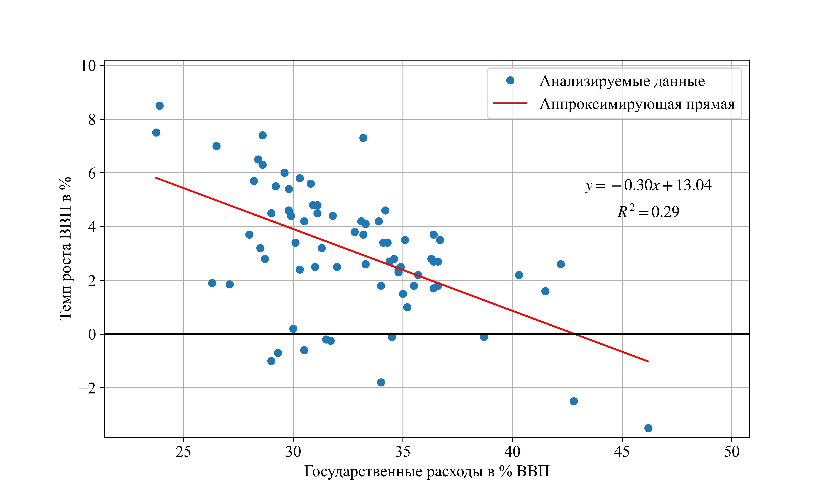

Рис. 12. Размер государства и темпы экономического роста для США в 1950-2020 годах

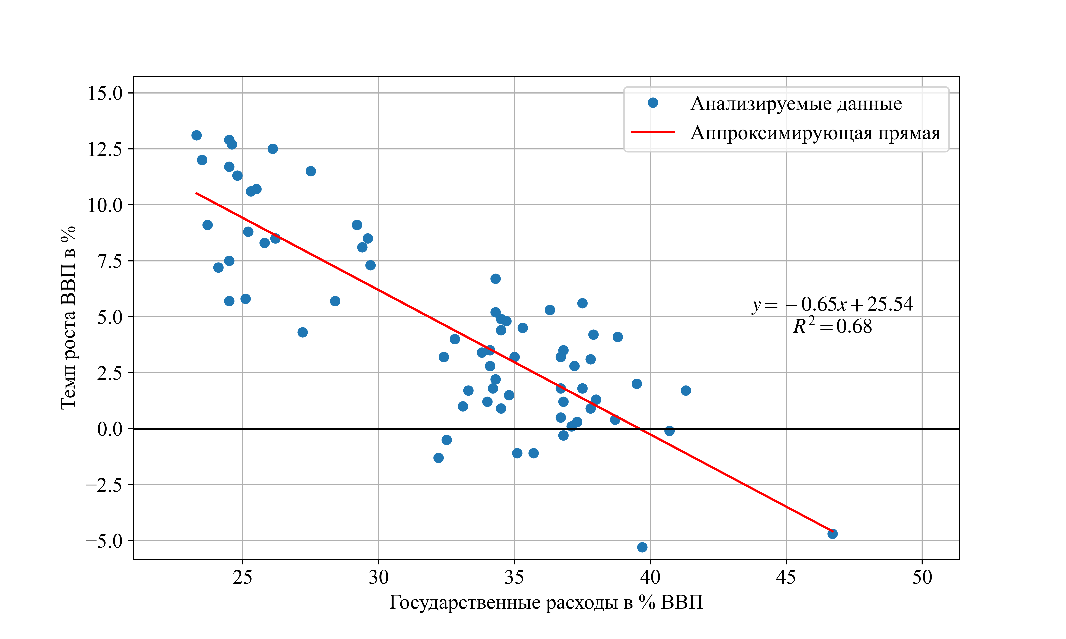

Рис. 13. Размер государства и темпы экономического роста для Японии в 1950-2020 годах

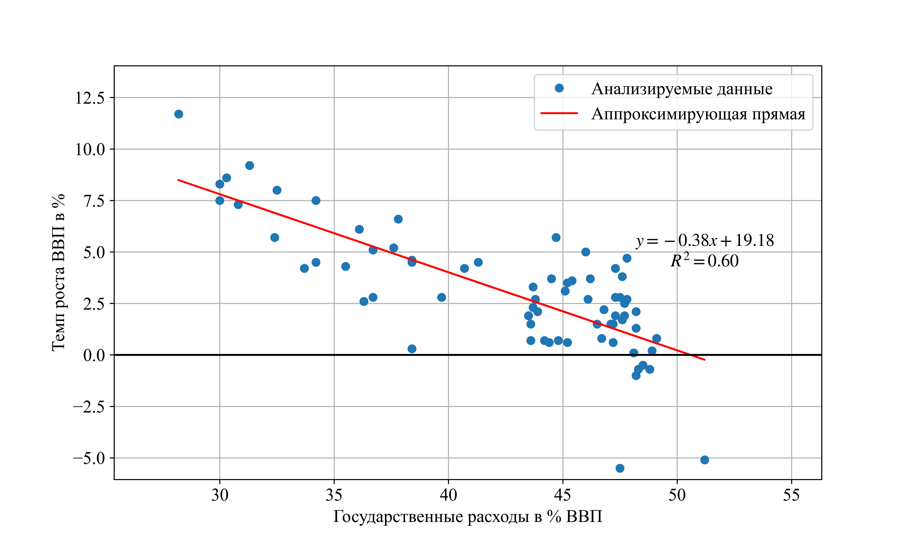

Рис. 14. Размер государства и темпы экономического роста для Германии в 1950-2020 годах

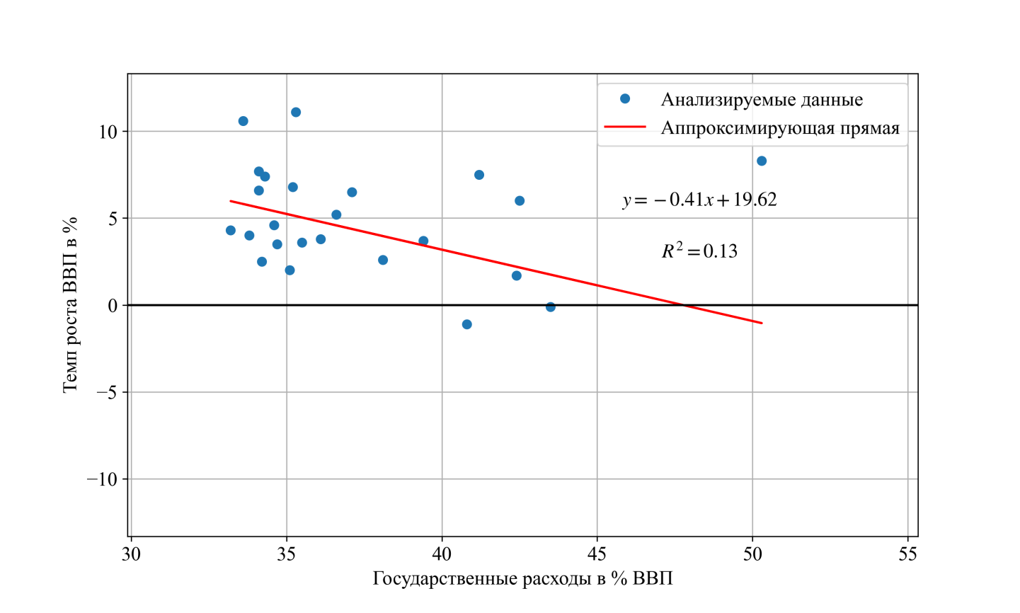

Рис. 15. Размер государства и темпы экономического роста для Литвы в 1996-2020 годах

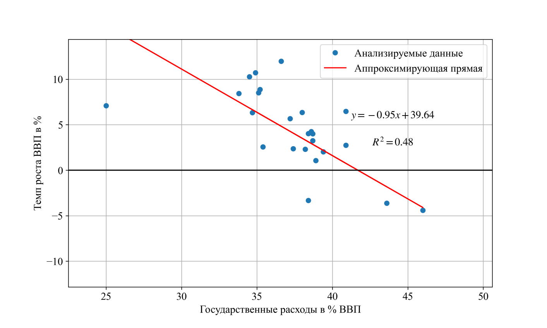

Рис. 16. Размер государства и темпы экономического роста для Латвии в 1996-2020 годах

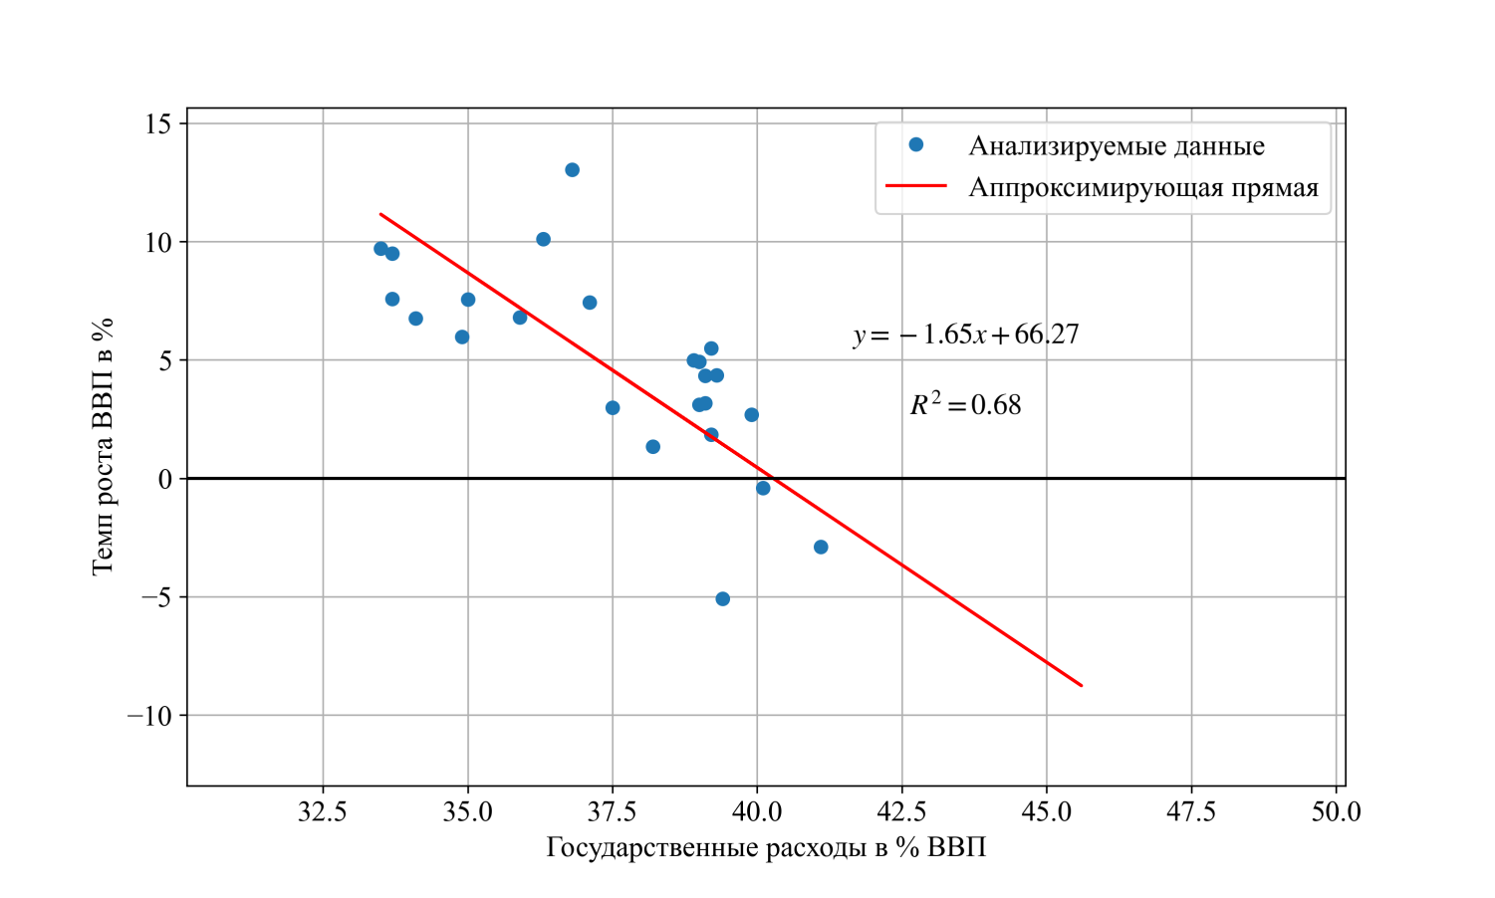

Рис. 17. Размер государства и темпы экономического роста для Эстонии в 1996-2020 годах

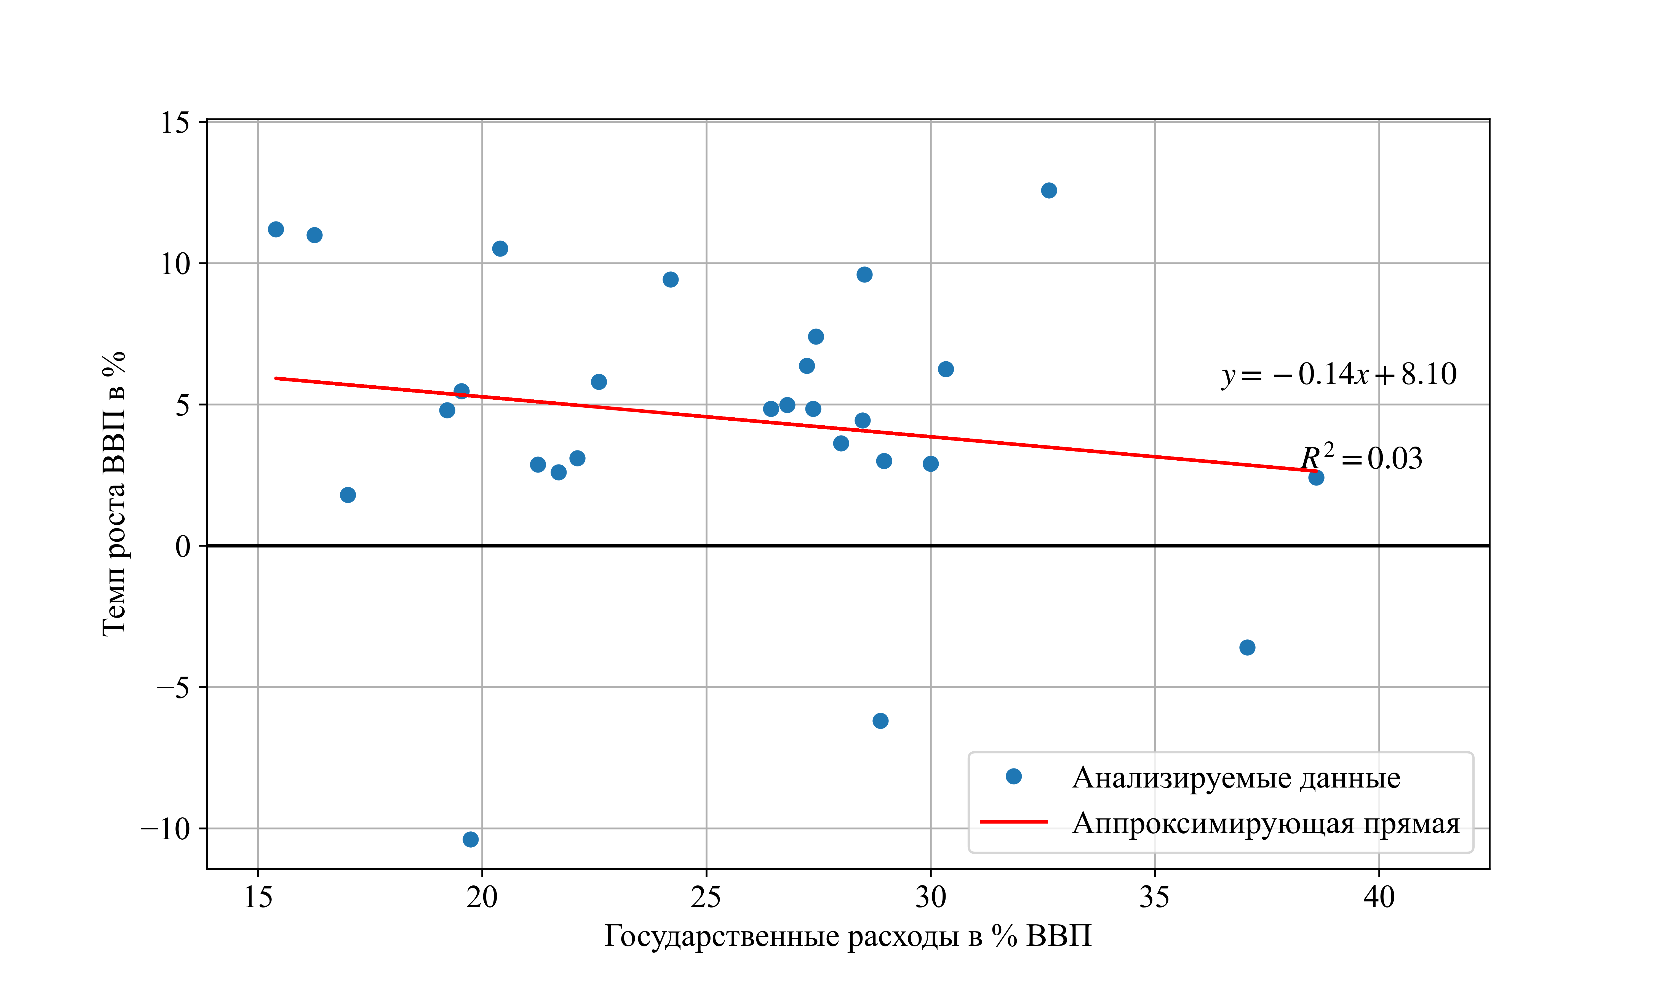

Рис. 18. Размер государства и темпы экономического роста для Грузии в 1996-2020 годах

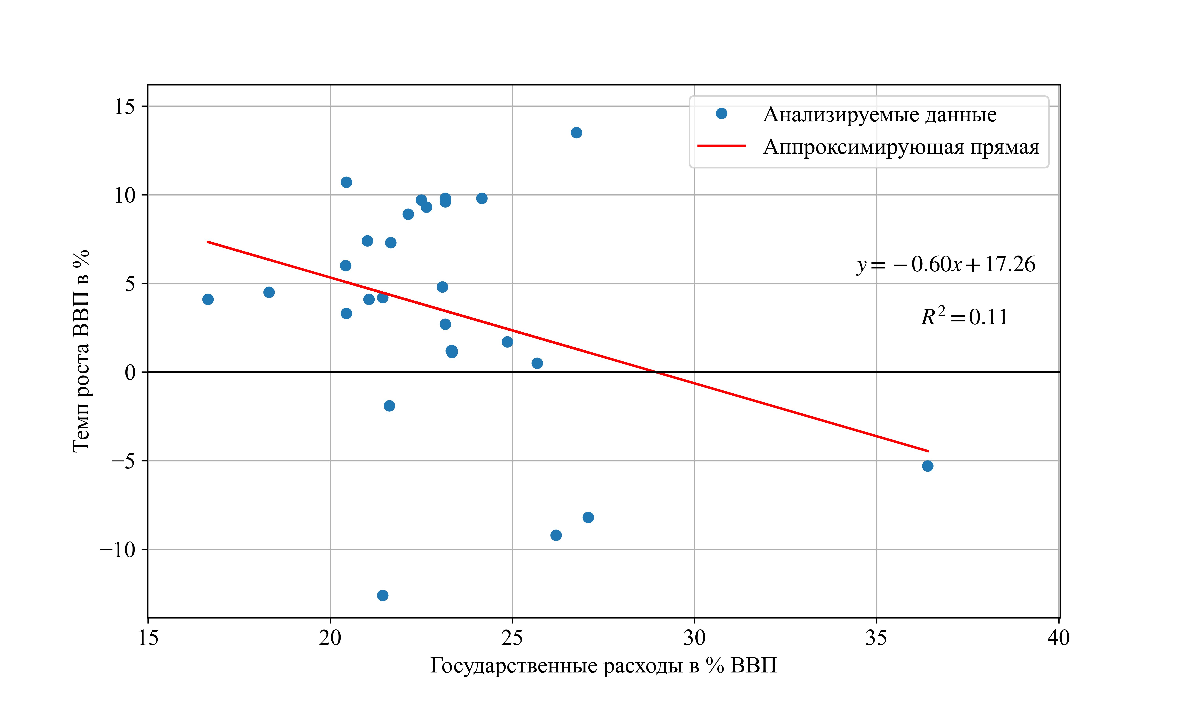

Рис. 19. Размер государства и темпы экономического роста для Казахстана в 1996-2020 годах

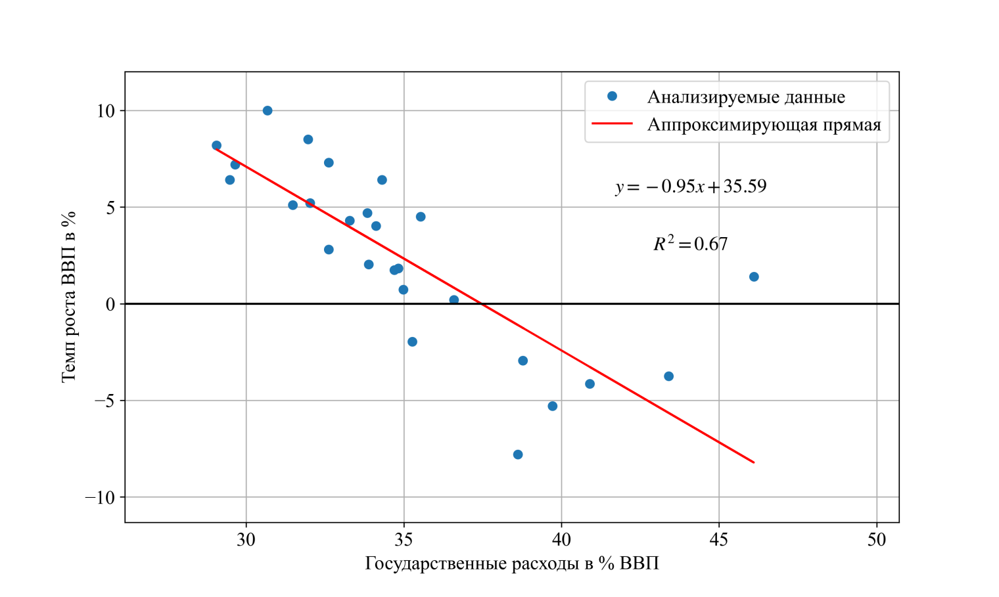

Рис. 20. Размер государства и темпы экономического роста для Российской Федерации в 1994-2020 годах

Из визуального анализа графиков можно установить, что для всех вышеназванных стран, линия тренда имеет отрицательный наклон, то есть с увеличением размеров государства в экономике, темпы экономического роста замедляются.

Отдельно стоит отметить Российскую Федерацию, которая является показательной для примера страной, она имеет, как и все страны, отрицательный знак перед коэффициентом наклона, а сам коэффициент почти равен единице, то есть, каждый дополнительный процентный пункт увеличения государственных расходов к ВВП, означает сокращение темпов экономического роста на один процентный пункт.

На рисунке 21 представлена кривая, показывающая взаимосвязь между темпами экономического роста и размерами государства для 18 развивающихся стран с населением более 20 млн. человек в период 1991-2000 годов. Каждая точка – средние за 9 лет значения темпов экономического роста и размеров государства. Совокупность стран описывается параболической кривой, то есть размеры государства на определенном уровне являются необходимыми, но размеры государства не должны быть слишком большими.

Наибольшее внимание должно быть представлено участку между двумя пунктирными линиями в промежутке между 15 % и 23 %, то положение, которое обеспечит максимальные темпы экономического роста. С дальнейшим увеличением количества государства темпы экономического роста замедляются, а при слишком больших значениях, таких как у Румынии, России и Украины темпы экономического роста становятся отрицательными.

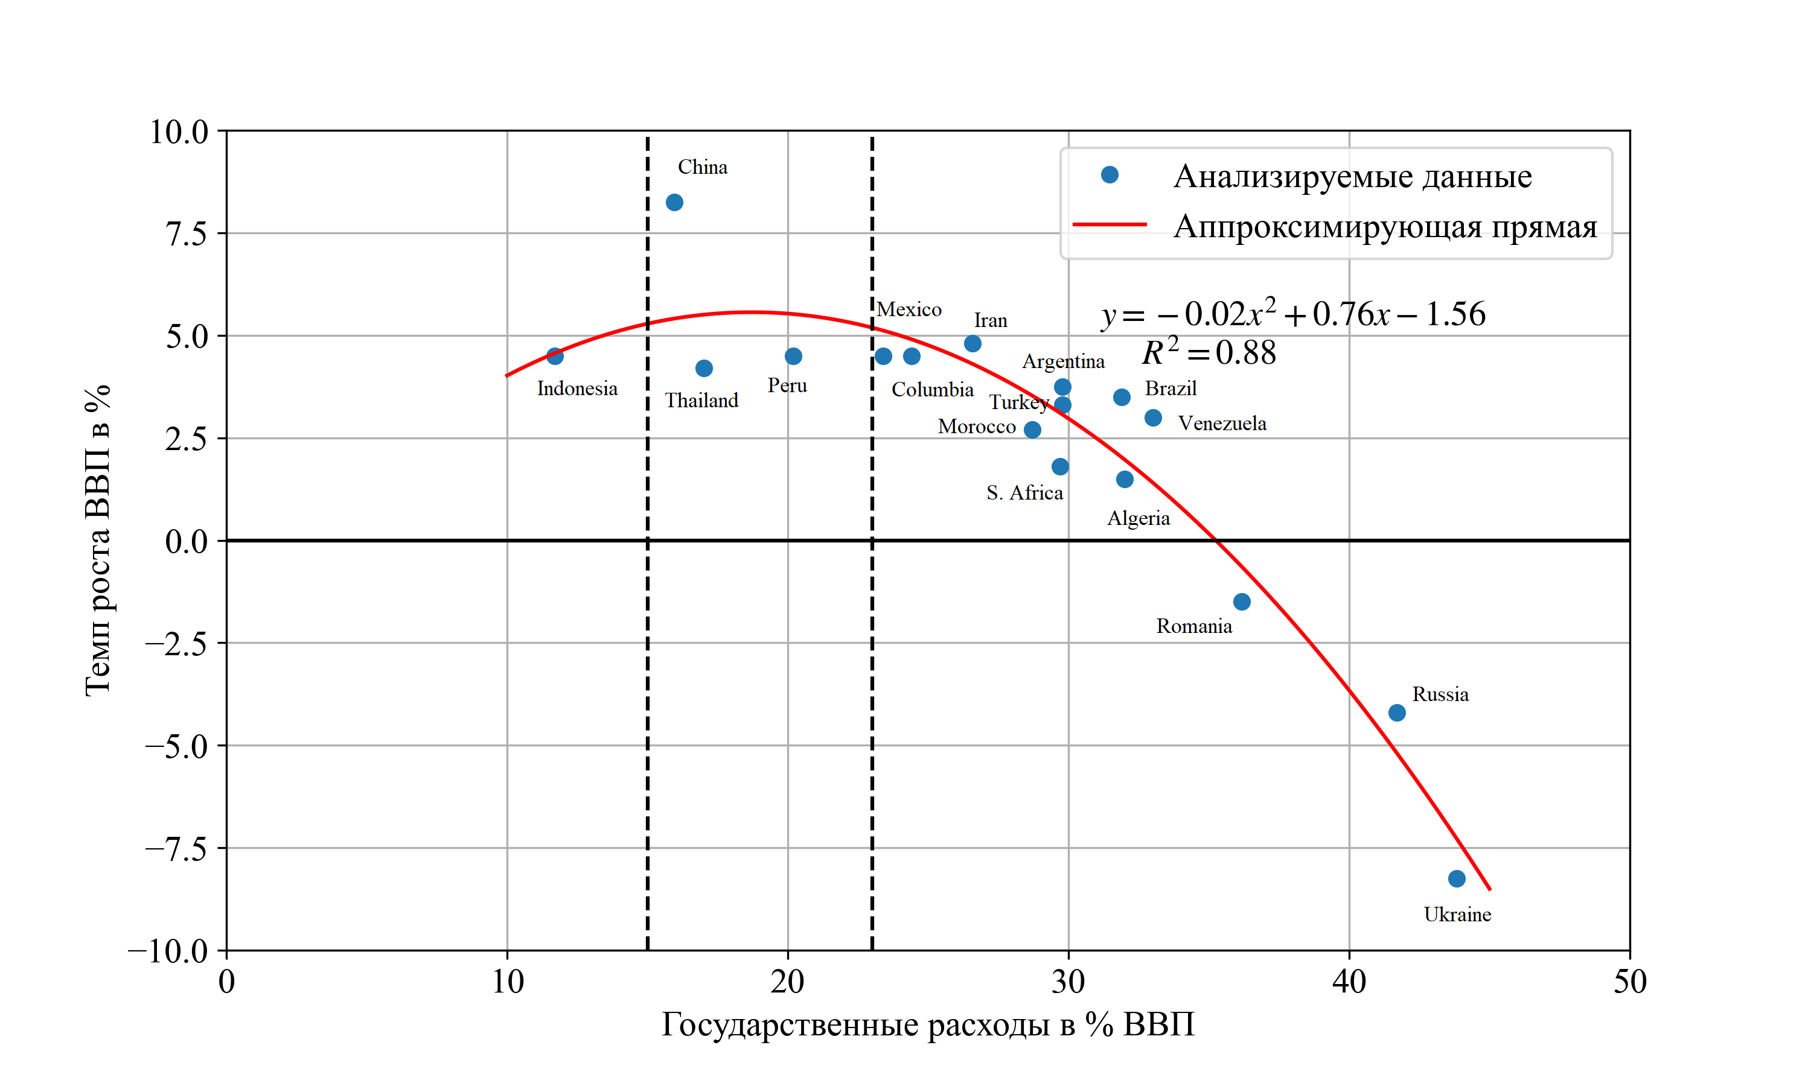

Рис. 21. Размер государства и экономический рост для 18 стран в период 1991-2000

**Челябинская область**

Перед началом анализа экономики Челябинской области необходимо отметить, что экономика области характеризуется валовым региональным продуктом (ВРП), а не ВВП, ВРП отличается от ВВП тем, что не включает в себя добавленную стоимость по нерыночным коллективным услугам, такими как: оборона, государственное управление и т.д.

Однако в качестве грубого приближения, будем рассчитывать область по показателю ВРП. Информация для расчетов взята их [16].

На рисунке 22 представлена зависимость темпов экономического роста ВРП от размеров государственных расходов Челябинской области.

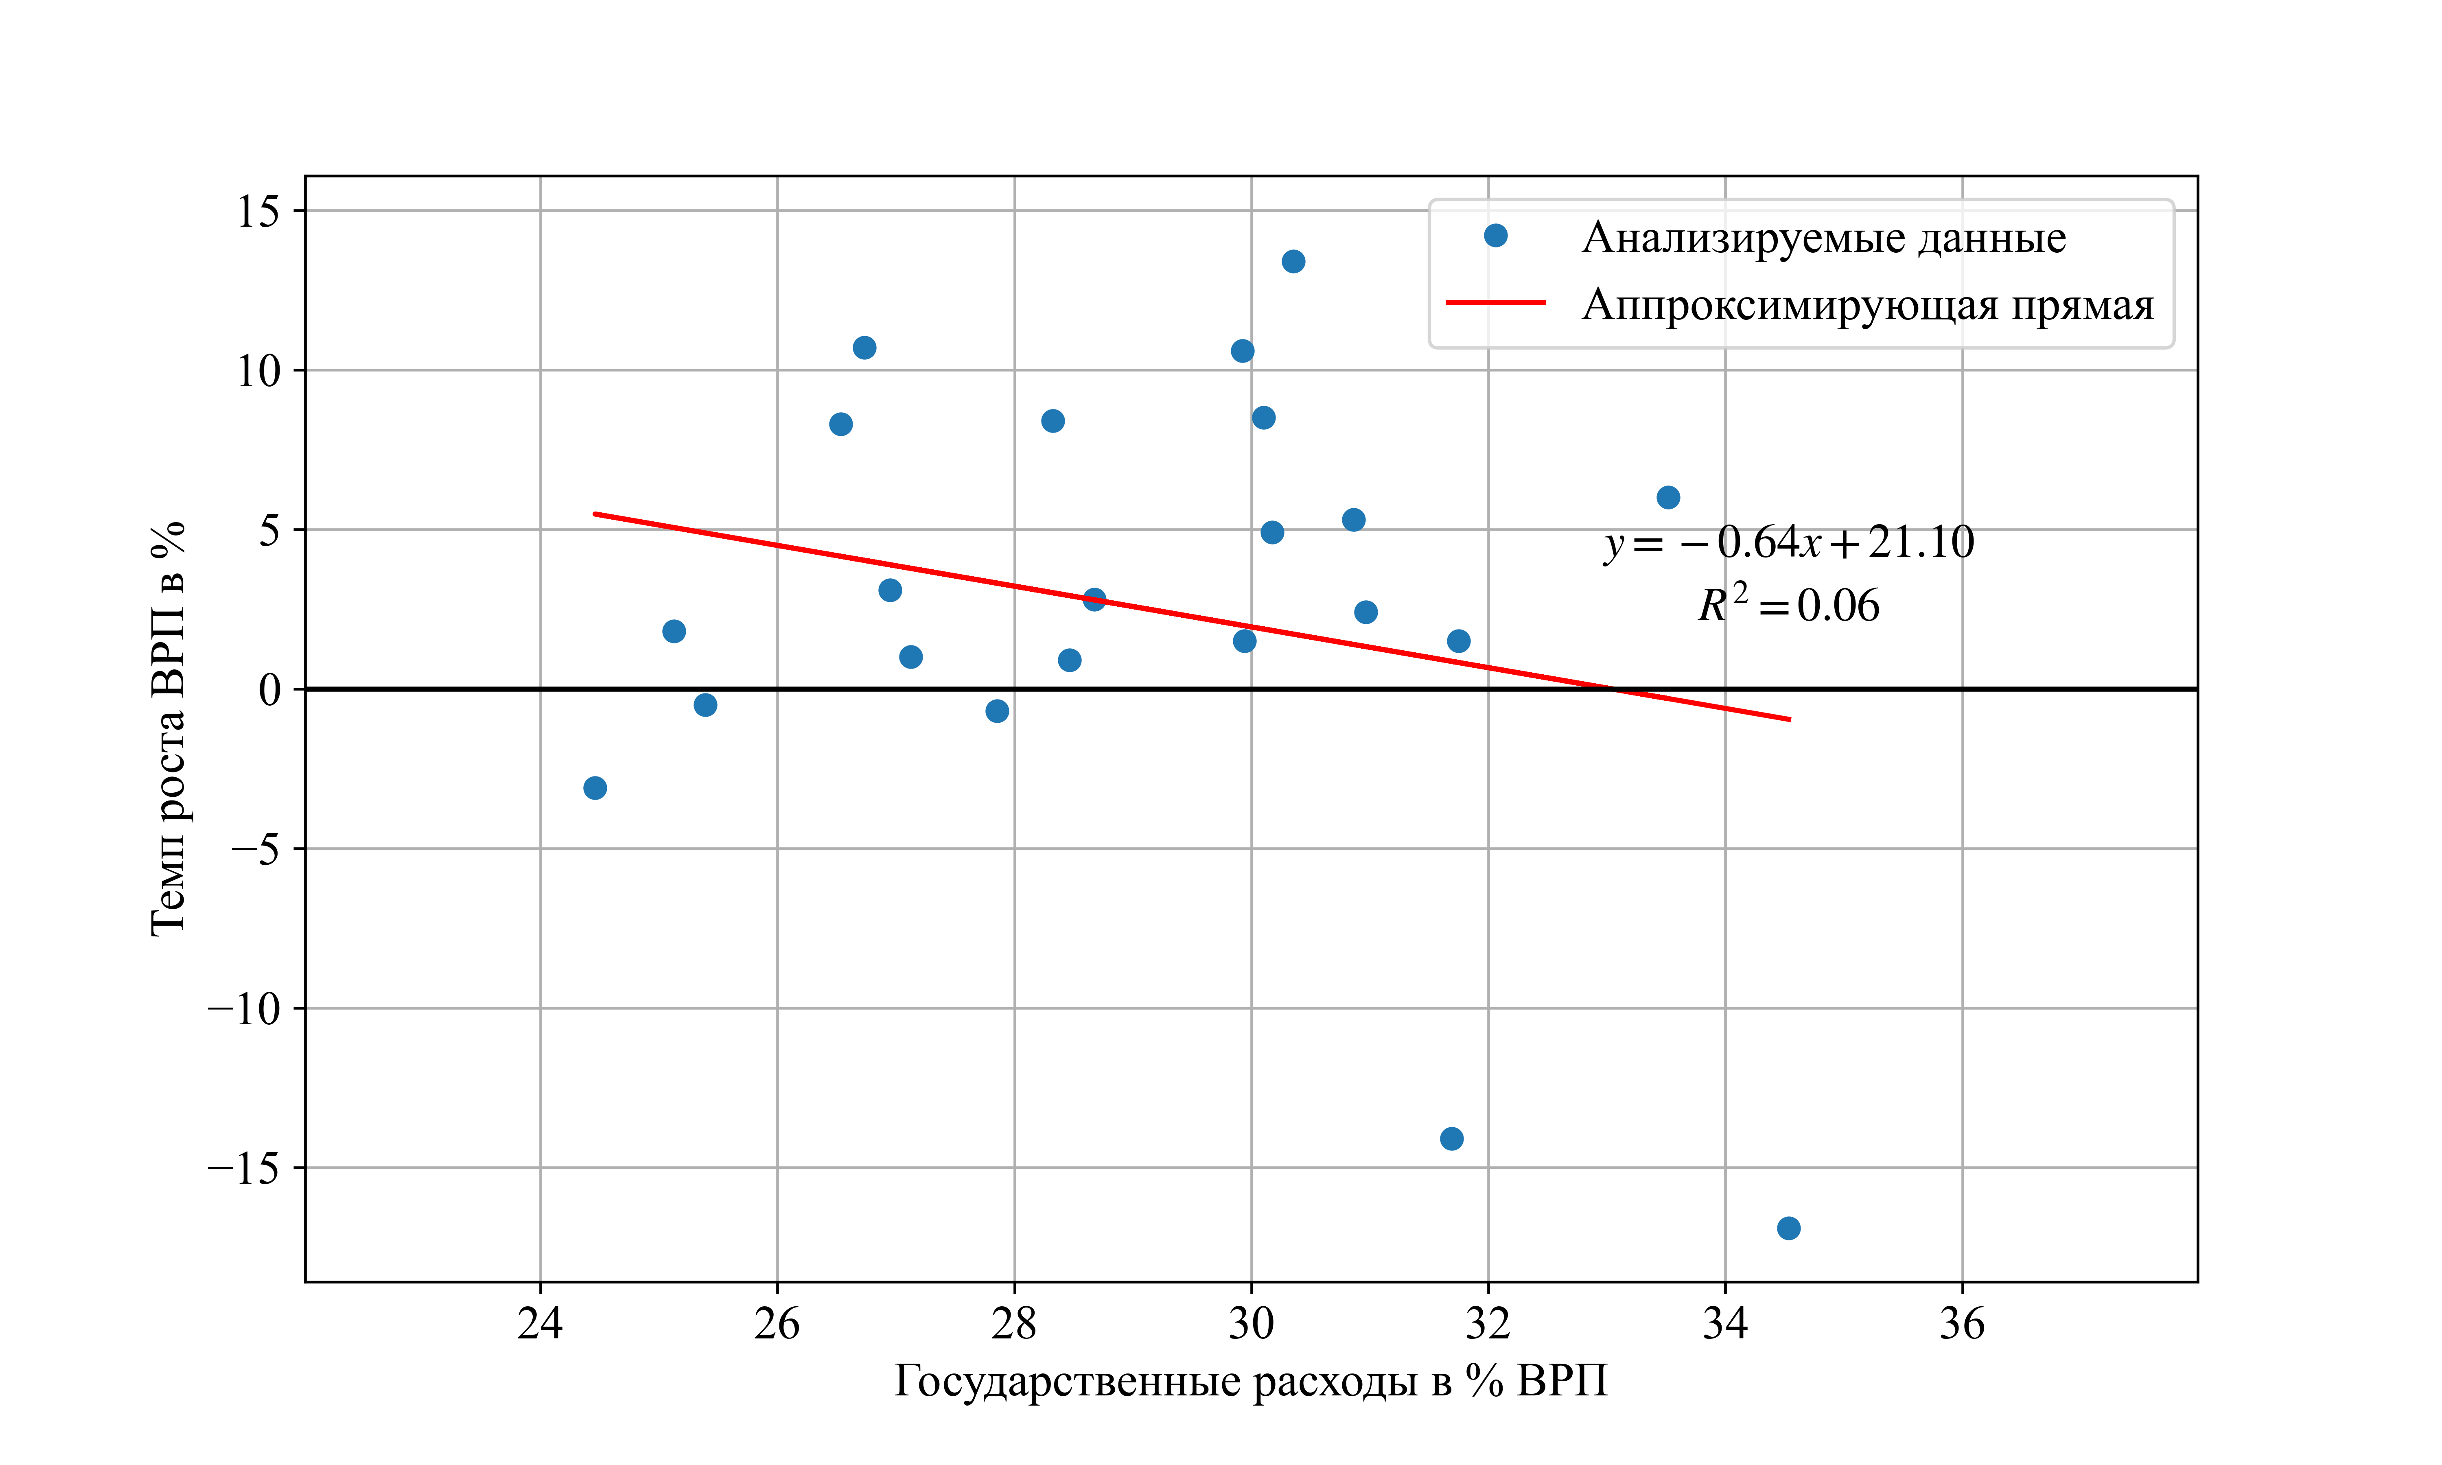

Рис. 22. Зависимость темпов роста ВРП от государственных расходов Челябинской области за 1998-2019 год

Прослеживается тот же тренд, что и был описан ранее, коэффициент перед кривой отрицательный. То есть, при увеличении размеров государства, темпы роста снижаются или становятся отрицательными.

Как мы поняли, для увеличения темпов экономического роста, необходимо снижать размер государства в экономике, однако до какого значения? Для ответа на этот вопрос обратимся к опыту стран, которые уже переживали «экономическое чудо».

**4. Анализ размеров государств во время «экономического чуда»**

Рассмотрим опыт стран, в которых произошло удвоение ВВП на душу населения в течение 10 лет, причем этот период должен длиться не менее 10 лет. Информация взята из [10,15].

На рисунках 23-29 представлены графики зависимости размера государства по годам для семи стран. Период «экономического чуда» в каждой стране отмечен красным цветом. На рисунке 30 представлено обобщение опыта этих стран.

Из графиков 23,24,26 можно заметить, что повышение размеров государства прекращает «экономическое чудо» и рост темпов ВВП замедляется. Однако нельзя не упомянуть опыт Тайваня (рисунок 27), для которого понижение размера государства не продлило «экономического чуда».

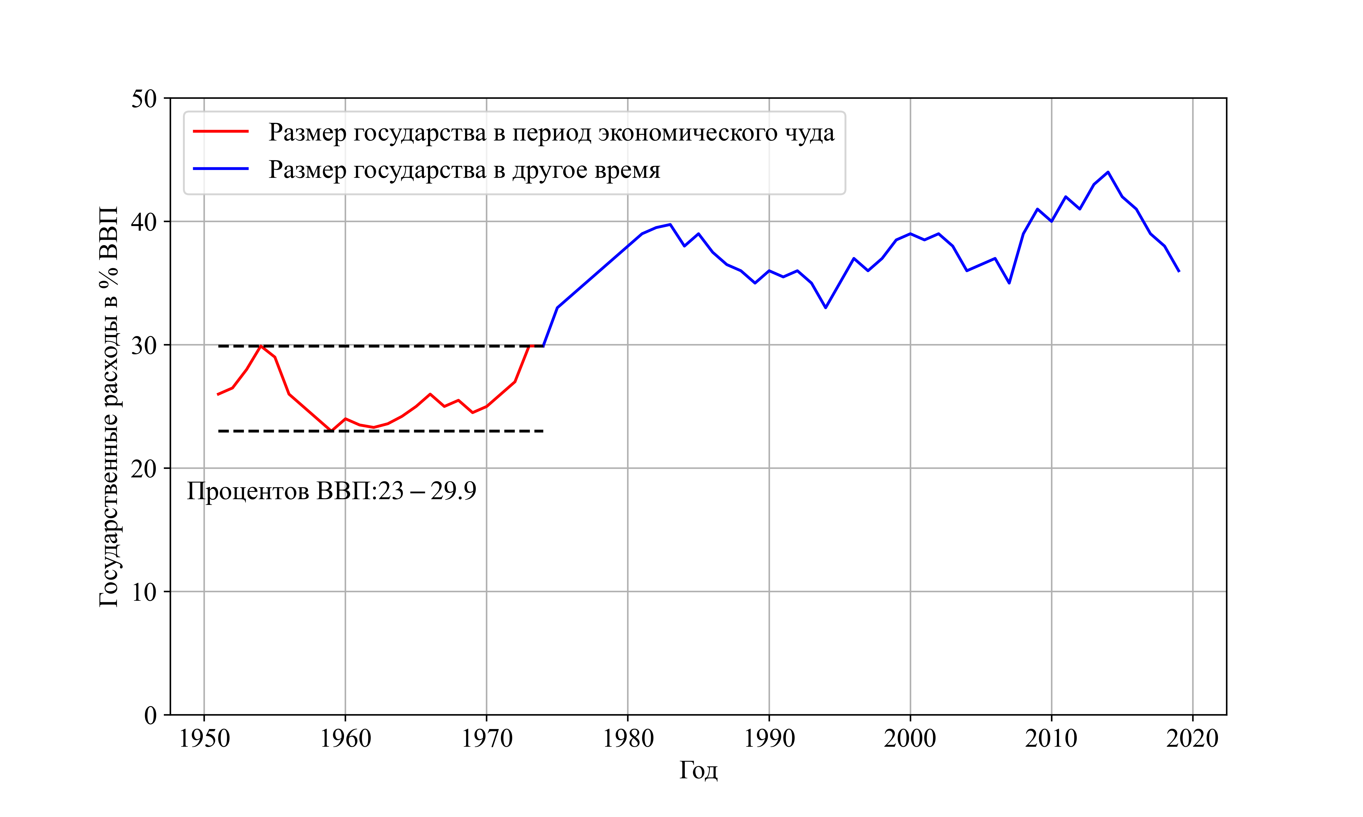

Рис. 23. «Экономическое чудо» в Японии

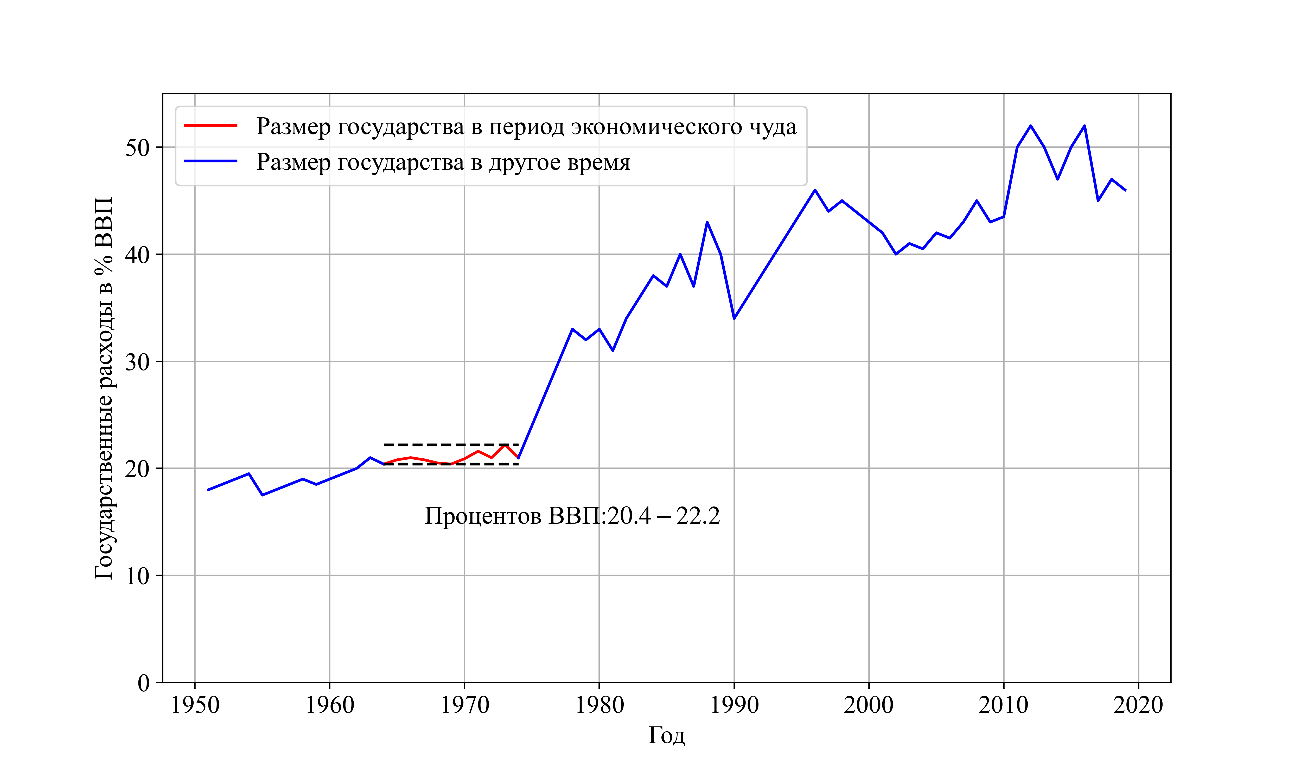

Рис. 24. «Экономическое чудо» в Португалии

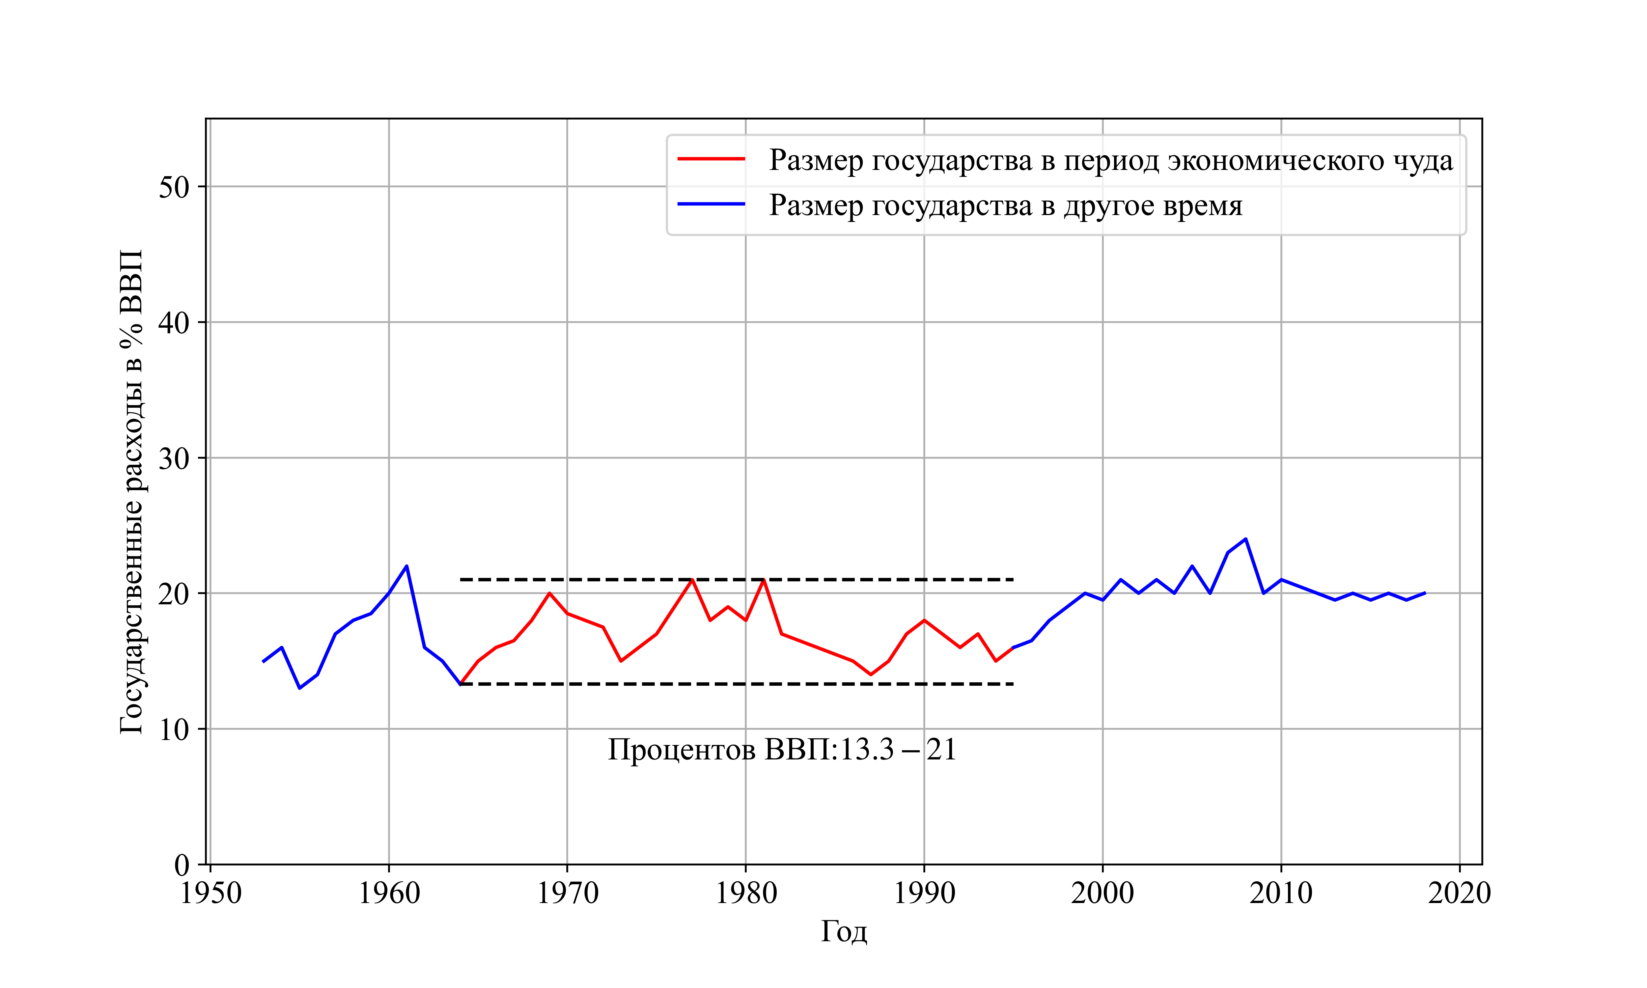

Рис. 25. «Экономическое чудо» в Республике Корея (Южная Корея)

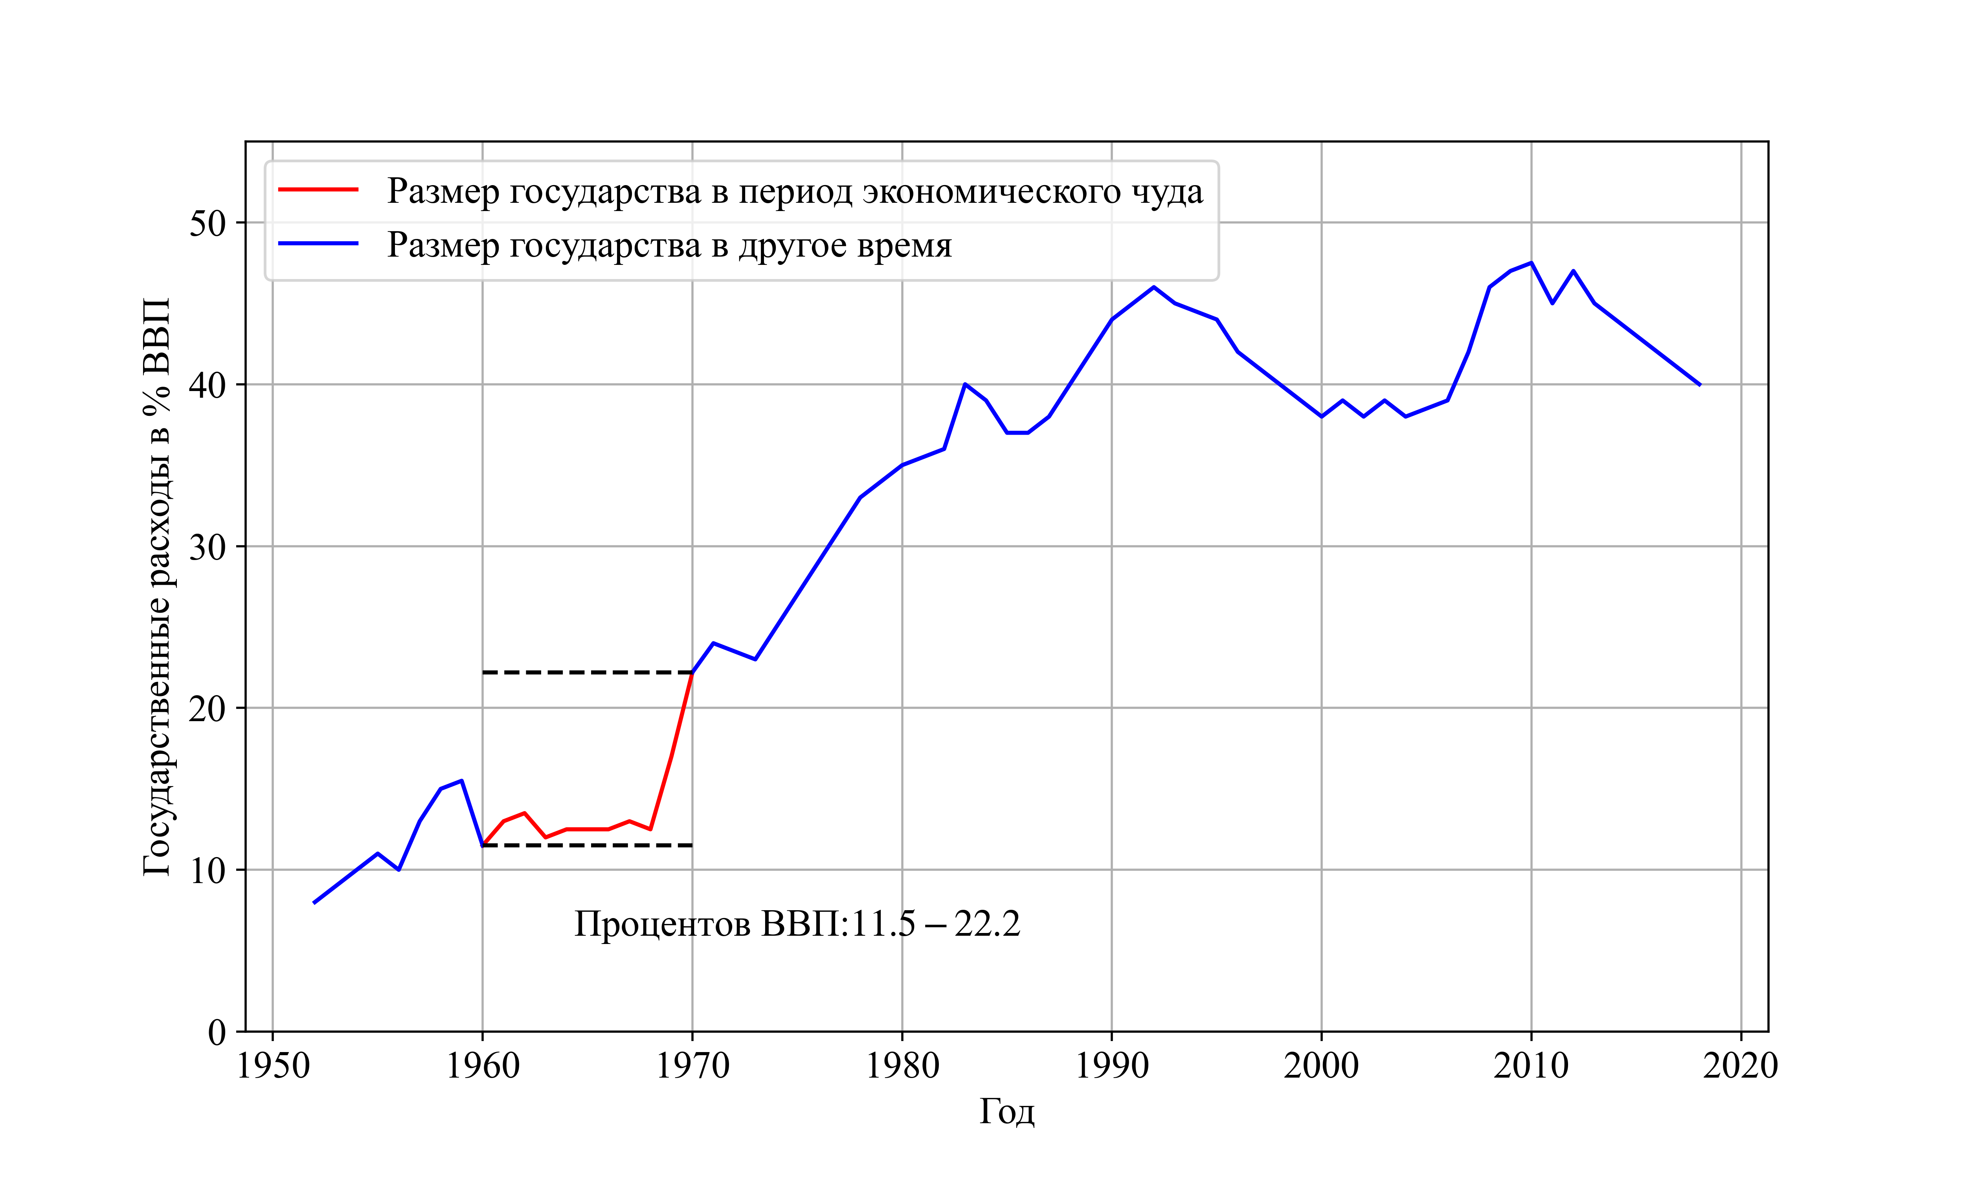

Рис. 26. «Экономическое чудо» в Испании

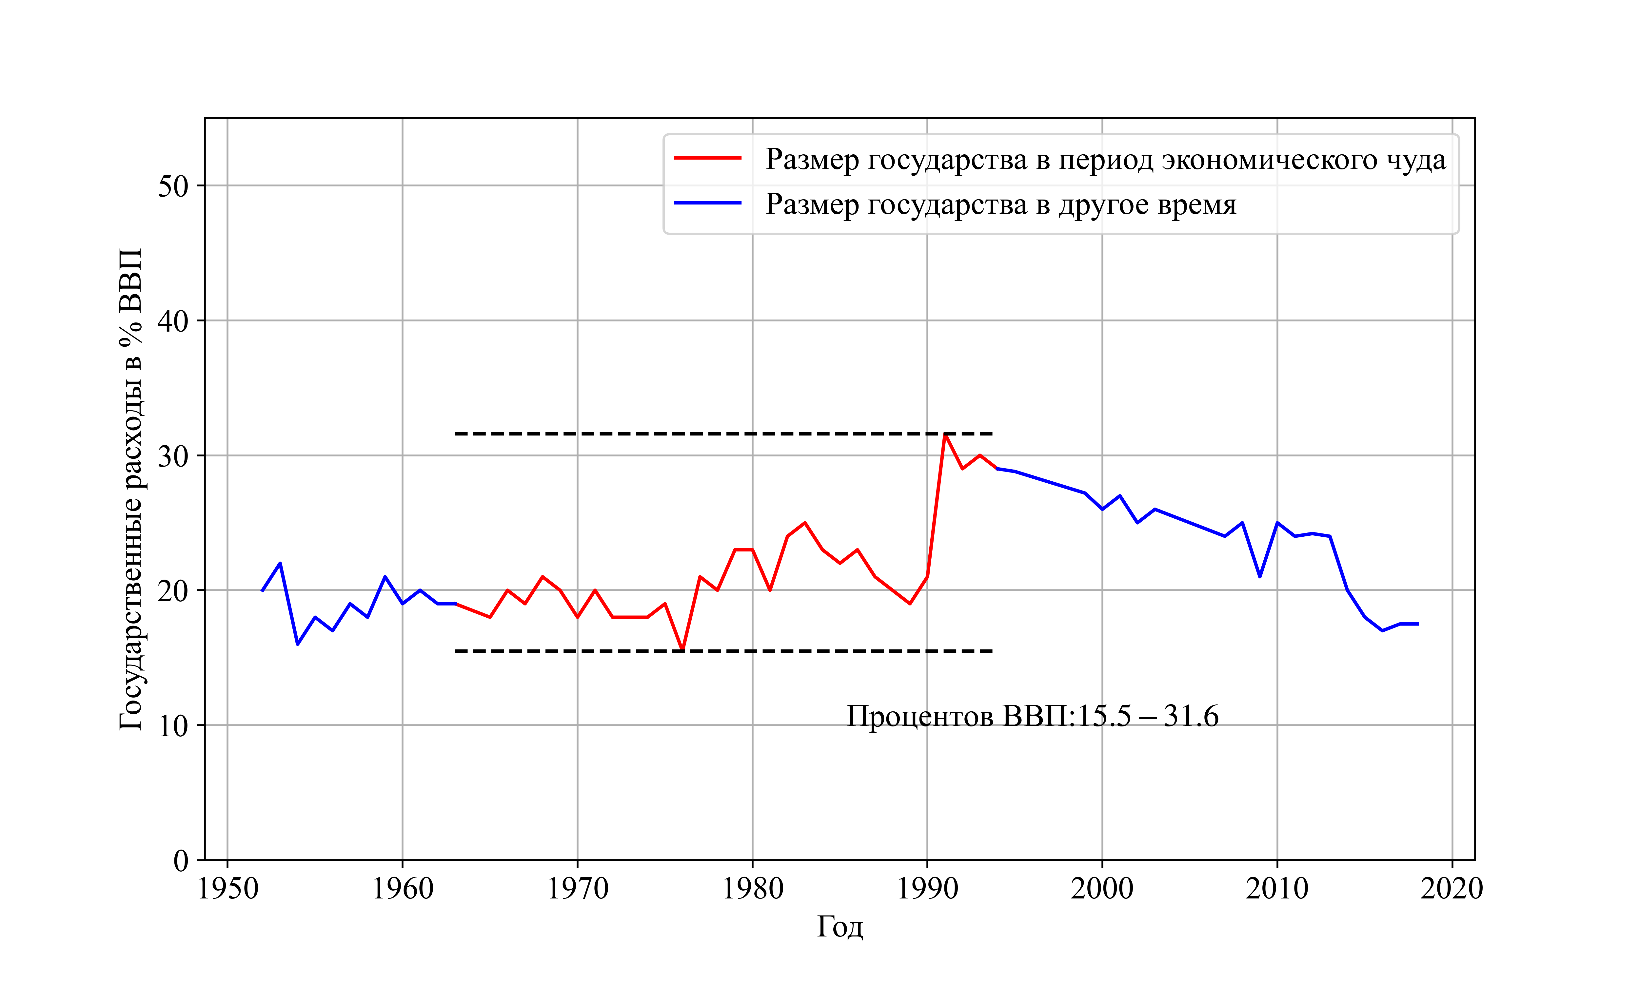

Рис. 27. «Экономическое чудо» в Китайской Республике (Тайвань)

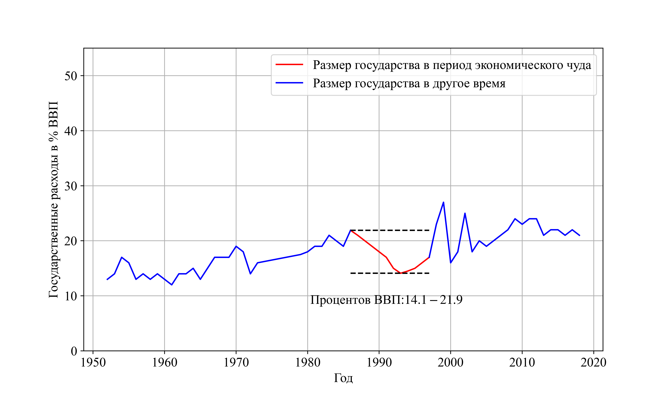

Рис. 28. «Экономическое чудо» в Таиланде

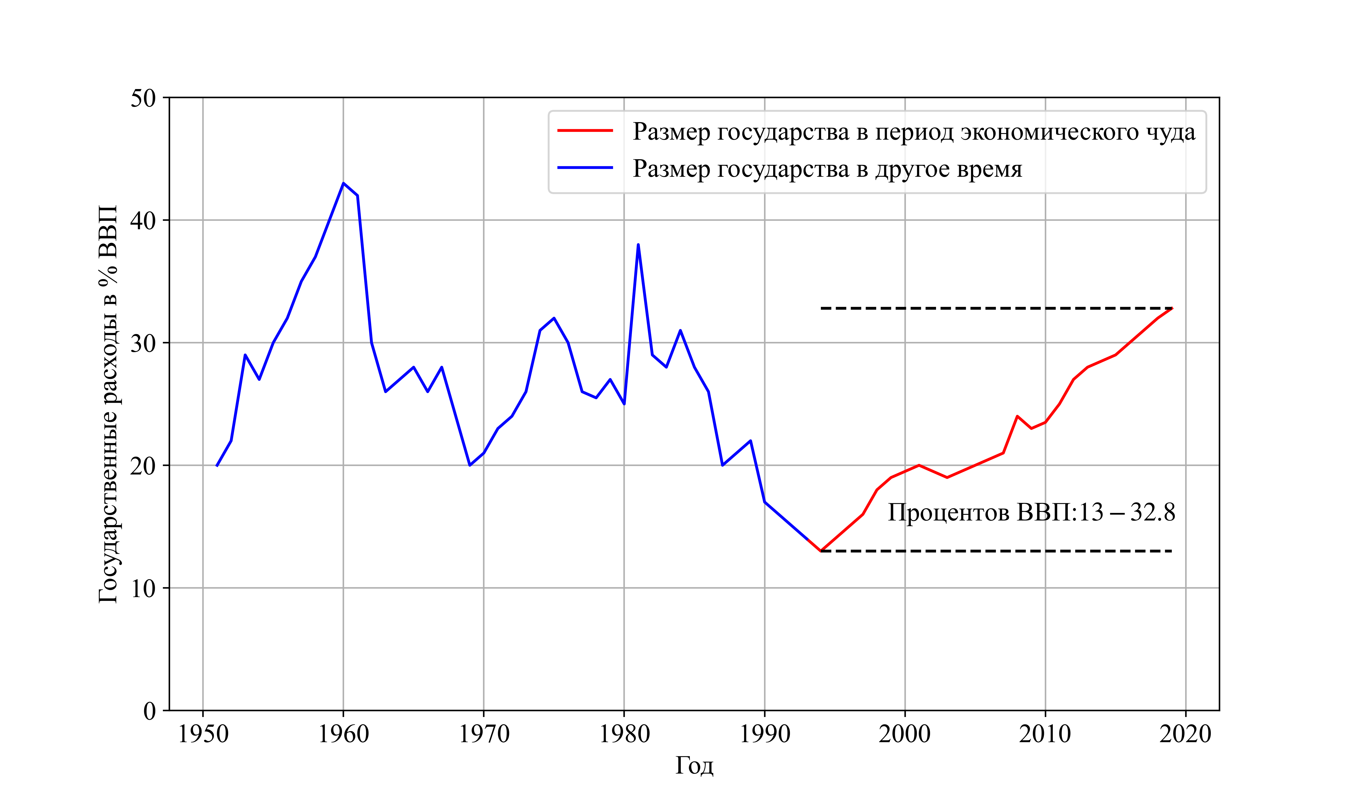

Рис. 29. «Экономическое чудо» в Китайской Народной Республике (КНР)

На рисунке 30 представлено наложение периодов «экономического чуда». Можно установить, что размер государства для обеспечения «экономического чуда» должен быть в пределах от 11.5 % до 33 %.

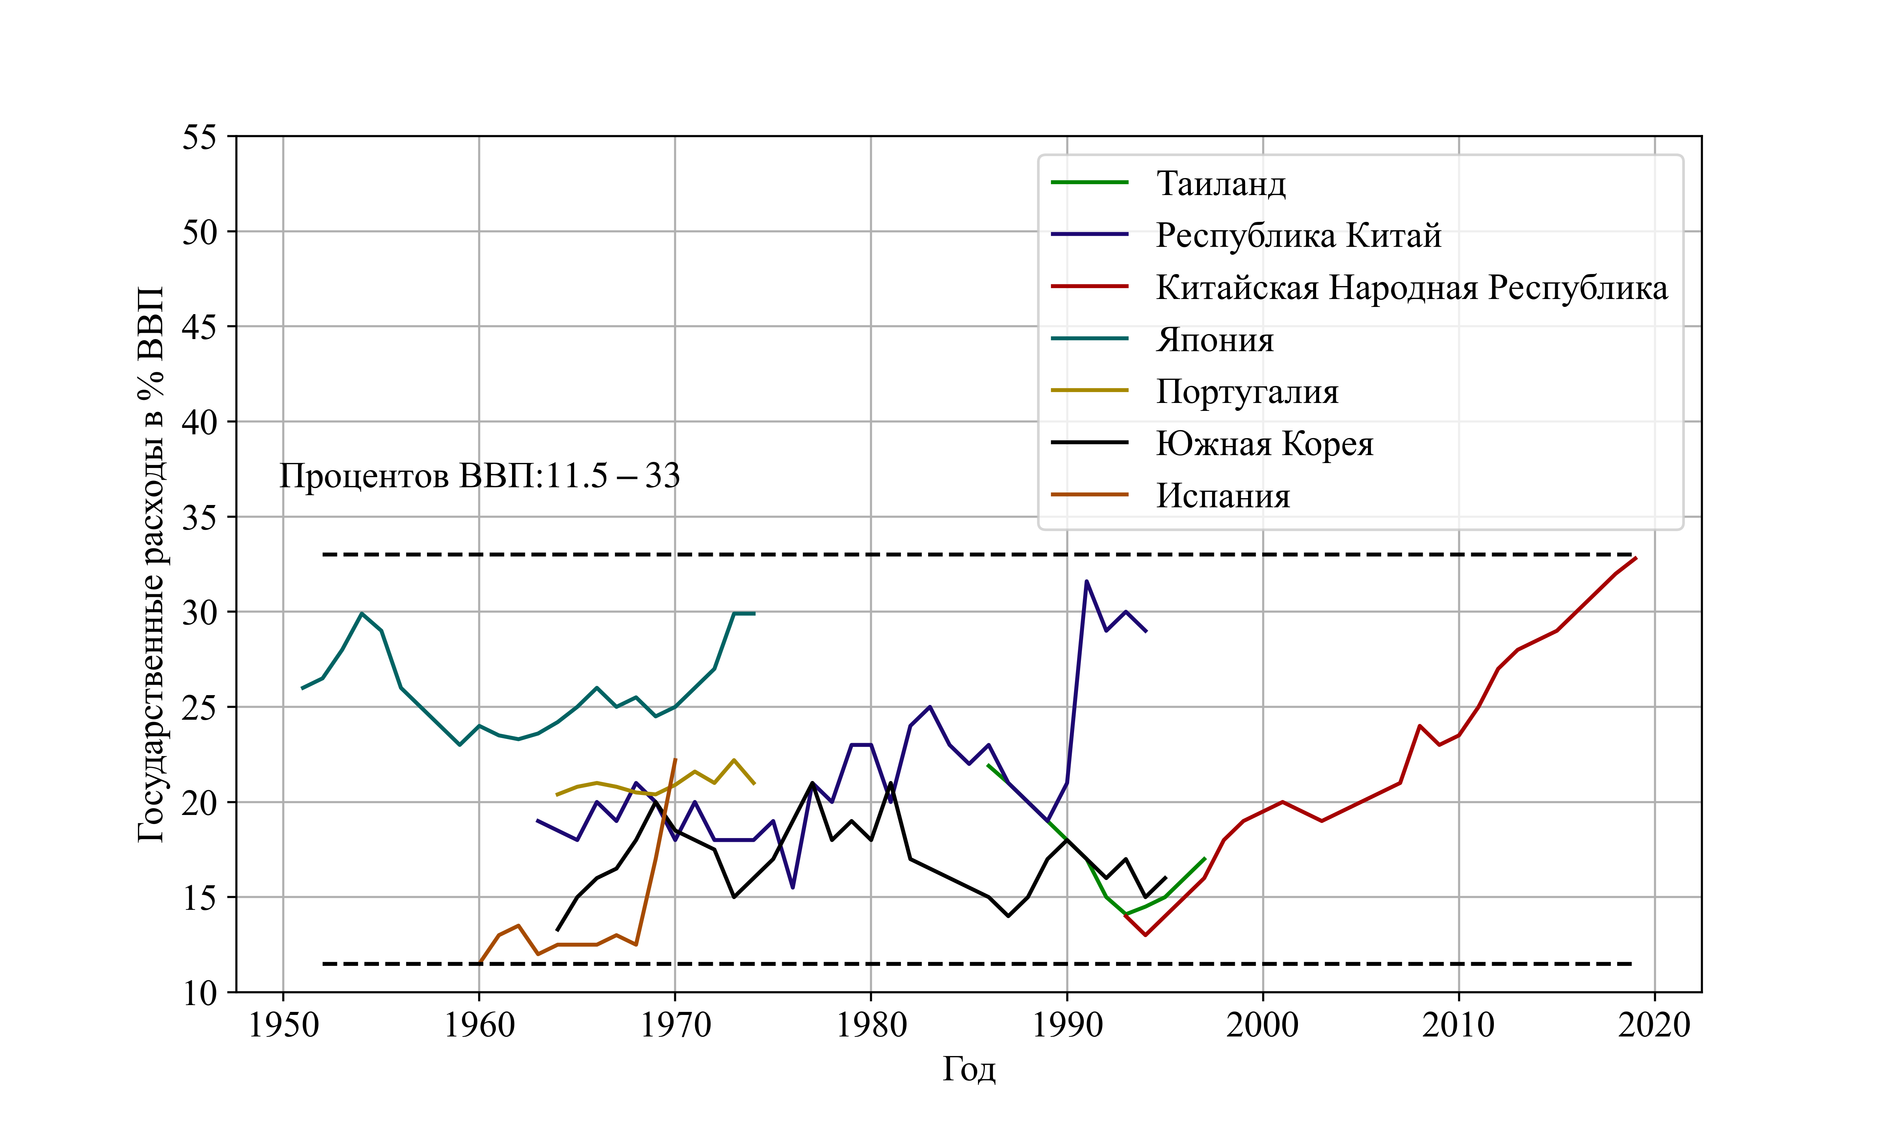

Рис. 30. «Экономическое чудо» в семи странах

**5. Возможности сокращения размеров государства на примере реформ КНР в 1979-1995 и России в 1999-2008 году**

В результате политики реформ и открытости, в КНР около 850 миллионов человек были избавлены от нищеты, а китайская экономика в 1995-2009 году росла в среднем на 10 % ежегодно [10,15,17]. На рисунке 31 представлены расходы государства на различные сферы в % к ВВП. На рисунке 32 представлены изменение расходов государства на различные сферы в % к ВВП.

Происходит снижение удельного веса государства в экономике, минимум достигается в районе 1994-1995 годов, после этого наблюдается увеличение размеров государства в экономике. Как видно из рисунка 32, основное снижение происходит со сферой экономики и субсидий, тогда как такие важные сферы как социальное обеспечение, наука, образование – изменяются не сильно.

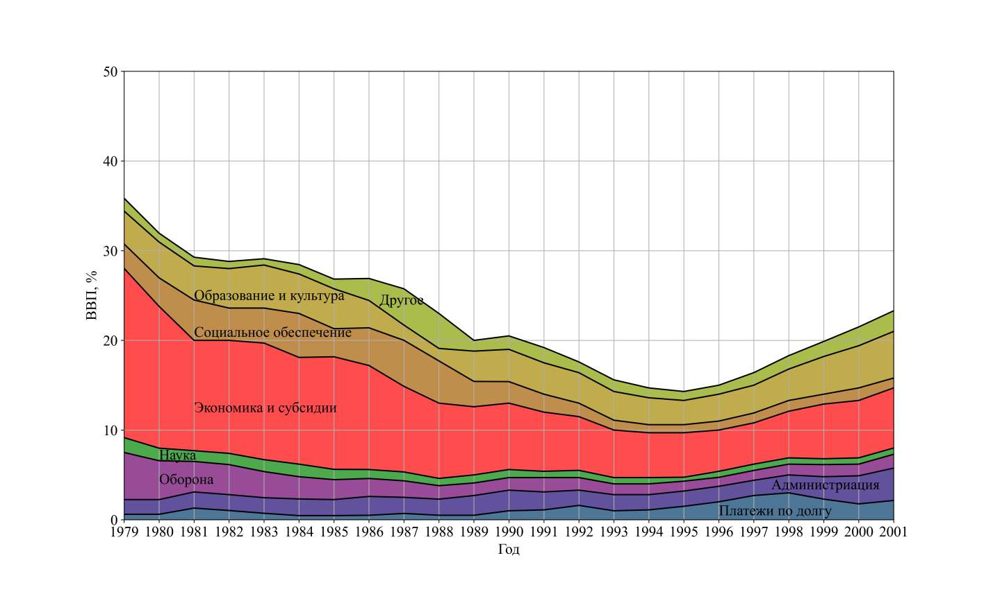

Рис. 31. Размер государства по сферам для КНР в 1979-2001 году

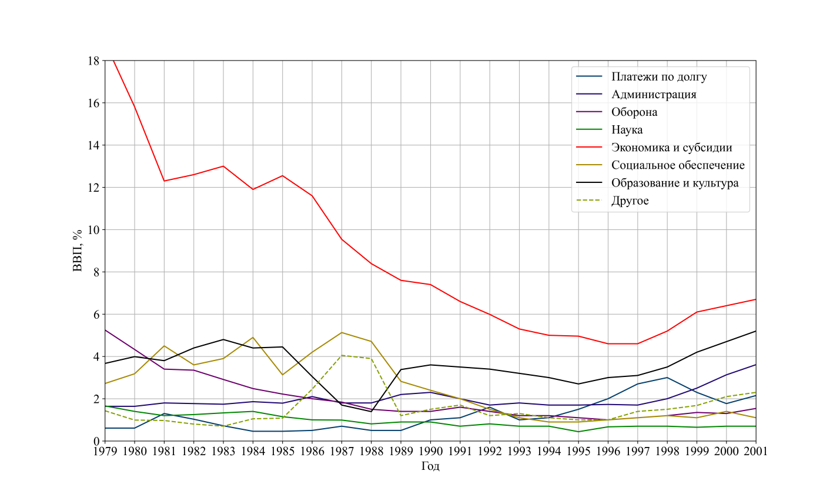

Рис. 32. Изменение размера государства по сферам для КНР в 1979-2001 году

На рисунке 33 представлены конкретные расходы на душу населения. Обратим внимание на то, что расходы с 1979-1995 остаются практически неизменными. То есть при росте экономики расходы не увеличились и не уменьшались.



Рис. 33. Значение расходов на душу населения в постоянных ценах для КНР в 1979-2001 году

На рисунке 34 представлены результаты реформ, в виде зависимости размеров государства и темпа роста ВВП в среднем за промежуток времени. Можно отметить ту же зависимость, что была оговорена ранее, снижение экономических размеров государства увеличивает темпы экономического роста. Максимальные темпы экономического роста были достигнуты при минимальном размере государства.

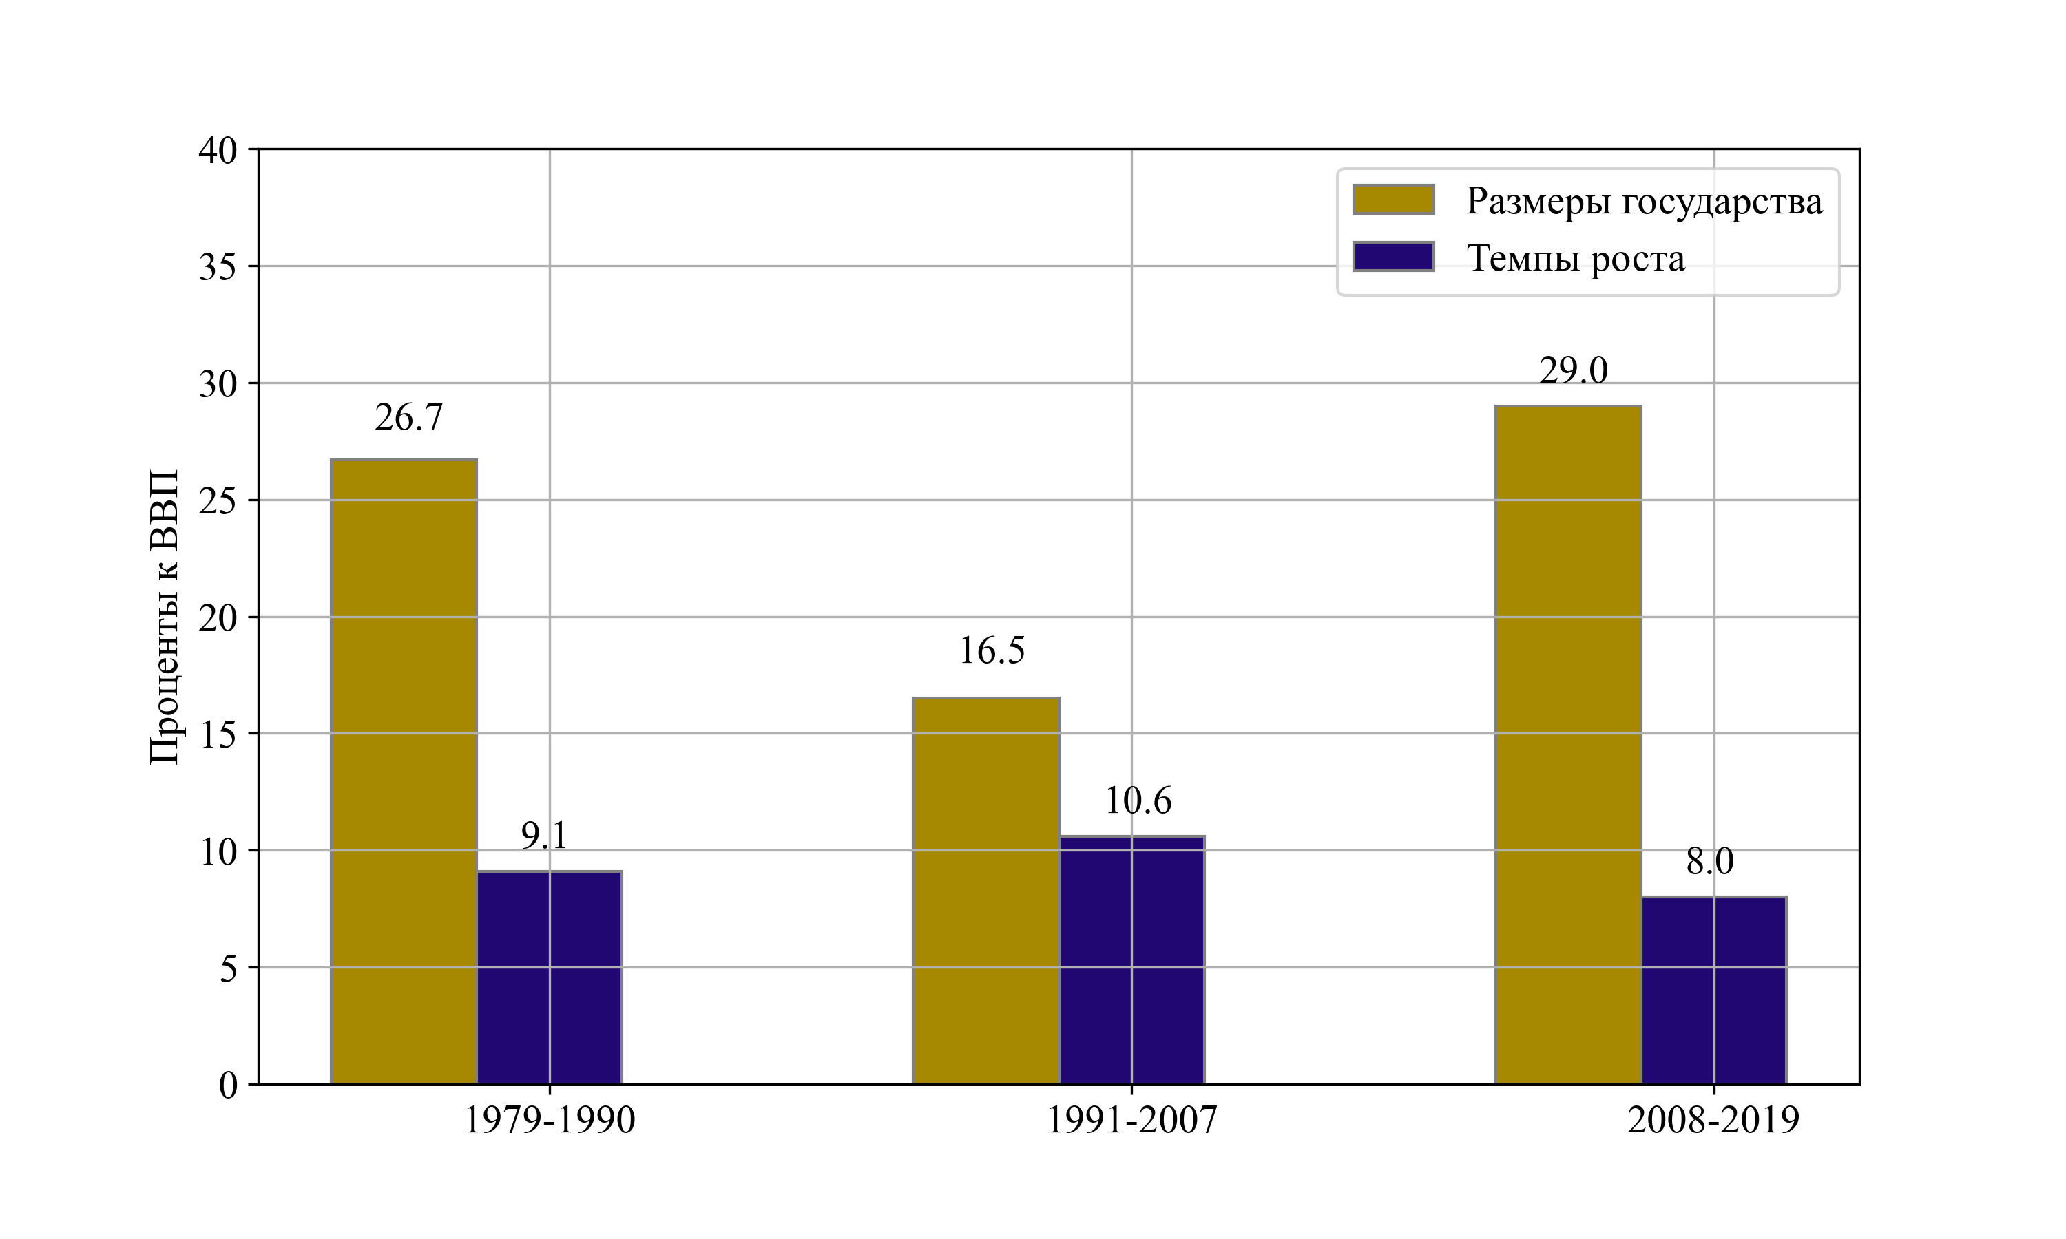

Рис. 34. Зависимость размеров государства и темпа роста ВВП в среднем за промежуток времени для КНР

**Реформы в России в 1999-2008 году**

На рисунке 35 показаны размеры государства в 1992-2018 году. Результат снижения размеров государства в 1999-2008 году представлен на рисунке 33 [10,15].

Важно отметить, что увеличение размеров государства в среднем за 2009-2019 на 3.4 % уменьшило экономический рост на 5.9 %. За время 1999-2008 российская экономика почти удвоилась, а потребление на душу населения в постоянных ценах увеличилось в 2.3 раза. Это лучший период во всей экономической истории страны, который возник благодаря снижению размеров государства.

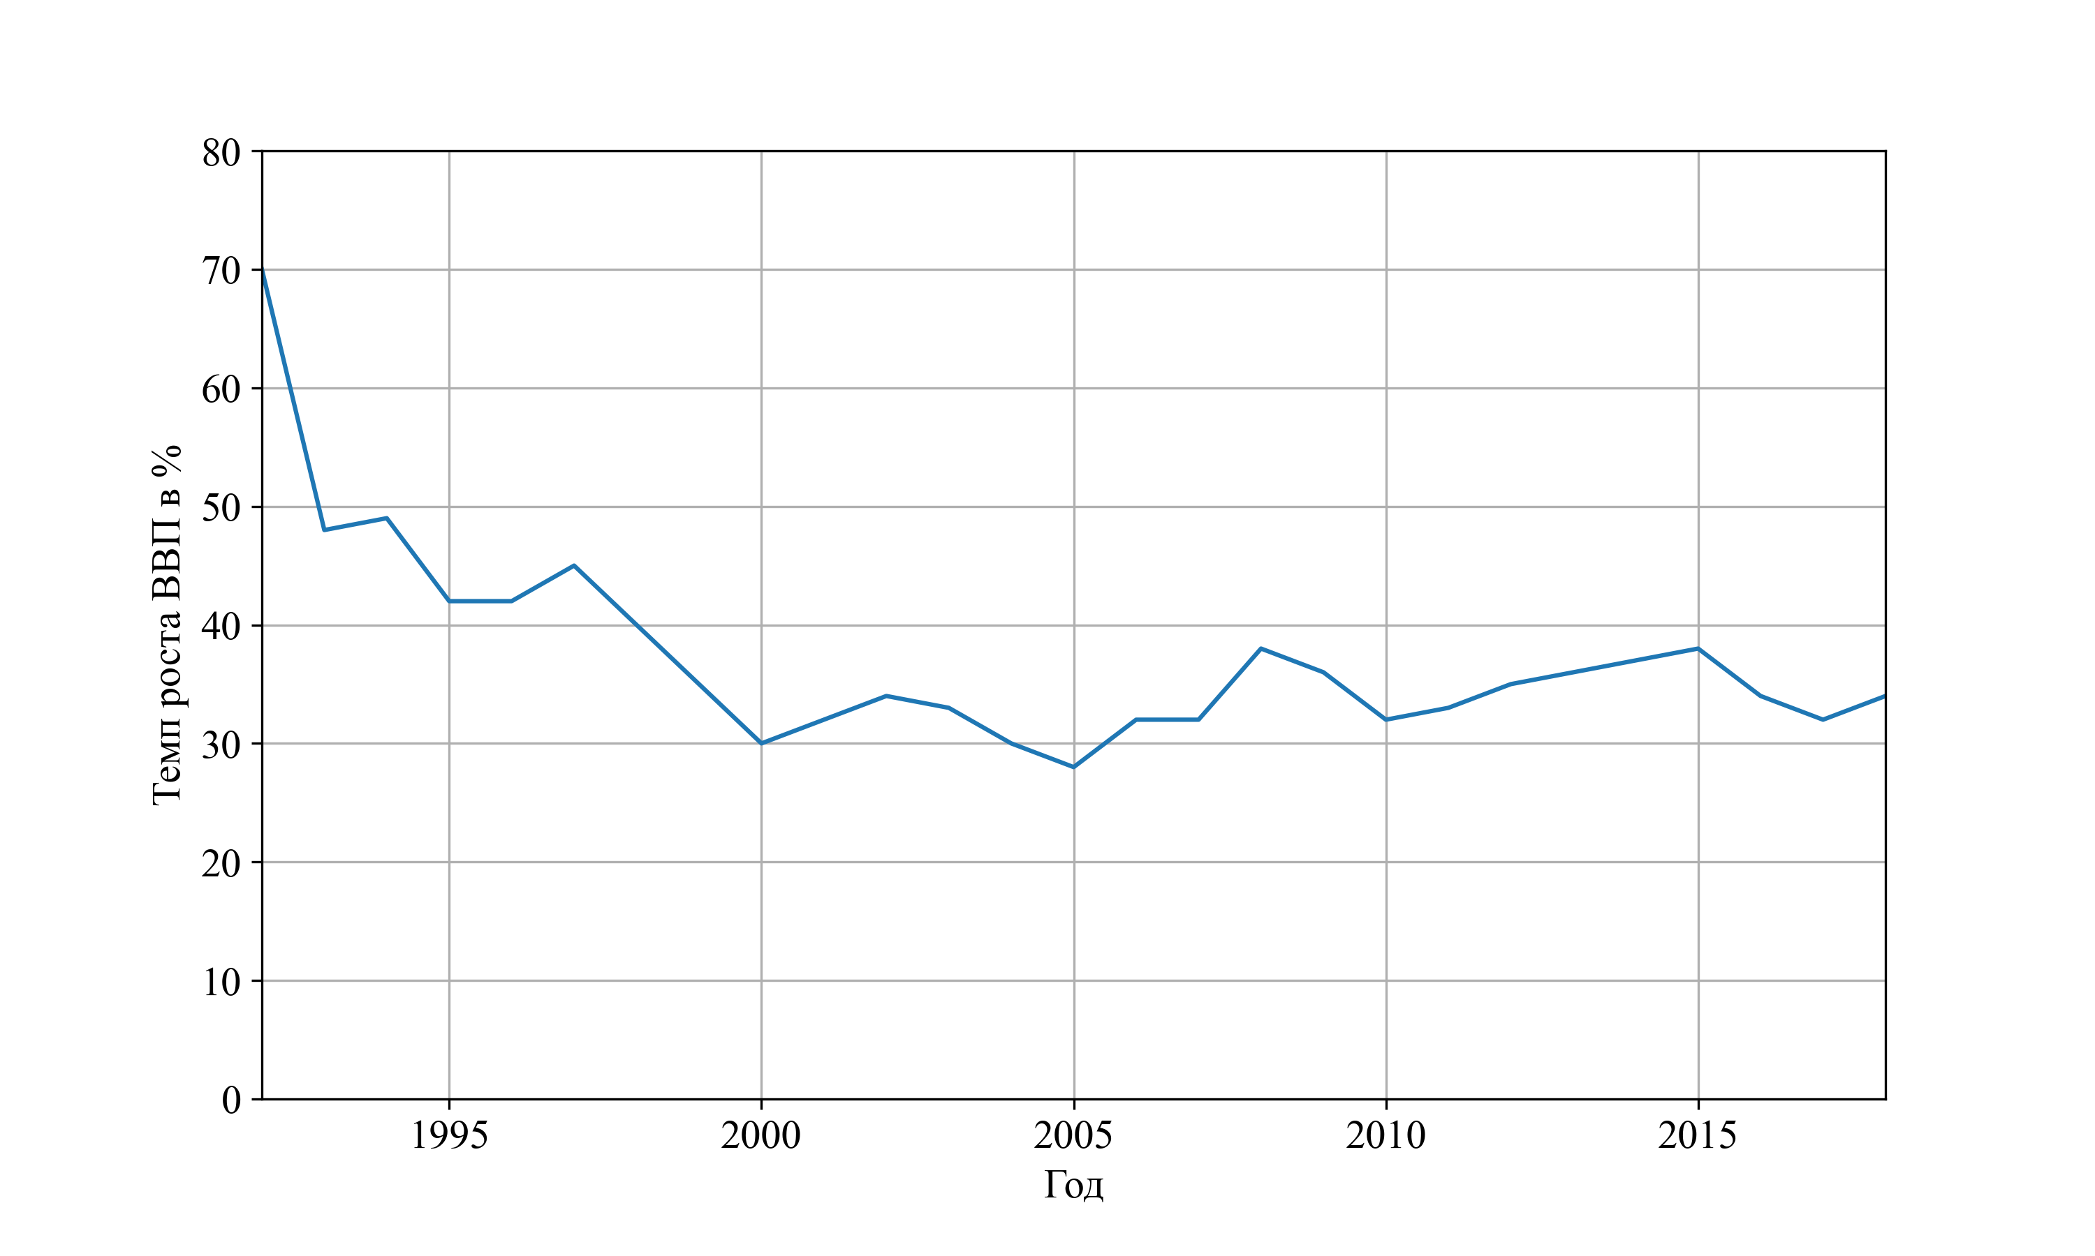

Рис. 35. Размер государства России в 1992-2018 году

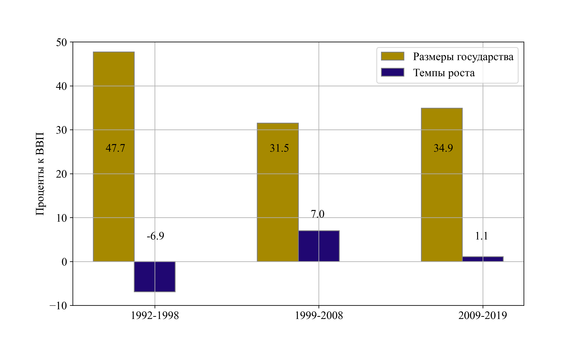

Рис. 36. Зависимость размеров государства и темпа роста ВВП в среднем за промежуток времени для России

**6. Модель развития Челябинской области**

Для повышения благосостояния граждан необходимо увеличение темпов экономического роста, а для этого необходимо уменьшение размеров государства в экономике.

На рисунке 37 повторен рисунок 22, и представлена зависимость темпов роста ВРП от государственных расходов Челябинской области за 1998-2019 год.

Построим модель развития области на 2022-2044 год при следующих допущениях:

1) Темп экономического роста (ТЭР) зависит от размера государства (РГ) и описывается уравнением (1), уравнение взято из обработки статистических данных рис. 21:

|  |  |
| --- | --- |
| $${ТЭР}_{i}=-0.64∙{РГ}_{i}+21.1$$ | (1) |

Где $i=2022…2042$ год, РГ – [%], ТЭР – [%].

2) ВРП на следующий год определяется как произведение ВРП предыдущего года на темп экономического роста текущего года (ТЭР) (2):

|  |  |
| --- | --- |
| $${ВРП}_{i+1}={ВРП}_{i}∙(1+\frac{{ТЭР}_{i}}{100})$$ | (2) |

Где ВРП – [денежные единицы], ТЭР – [%].

3) Размеры государства уменьшаются линейно, и к 2042 году равны 20 % от ВРП.

4) Не учтена инфляция.

5) В пересчете величин на душу населения, численность населения принята постоянной и равной 3.5 миллиона человек.



Рис. 37. Зависимость темпов роста ВРП от государственных расходов Челябинской области за 1998-2019 год

В таблице 3 представлены следующие значения: ВРП, размеров государства (РГ), темпов экономического роста (ТЭР) согласно вышеизложенной модели. В таблице 4 представлены значения ВРП и государственных расходов на душу населения.

**Ключевыми цифрами для Челябинской области** будут следующие значения параметров:

1) Минимальный индекс восприятия коррупции (Transparency corruption perception index) = 50.

2) Минимальный индекс верховенства права (WJP: Rule of law index) = 0.6.

3) Размер государства (Share of Government expenditures) в пределах 15-23 % ВРП.

Таблица 3. Прогнозирование ВРП, размеров государства, ТЭР

|  |  |  |  |  |  |  |  |
| --- | --- | --- | --- | --- | --- | --- | --- |
| Год | ВРП, млрд. руб | РГ, % | ТЭР, % | Год | ВРП, млрд. руб | РГ, % | ТЭР, % |
| 2022 | 1596.16 | 27.86 | 3.27 | 2033 | 2647.12 | 23.74 | 5.91 |
| 2023 | 1652.22 | 27.48 | 3.51 | 2034 | 2809.80 | 23.37 | 6.15 |
| 2024 | 1714.20 | 27.11 | 3.75 | 2035 | 2989.20 | 22.99 | 6.38 |
| 2025 | 1782.61 | 26.73 | 3.99 | 2036 | 3187.21 | 22.62 | 6.62 |
| 2026 | 1858.02 | 26.36 | 4.23 | 2037 | 3405.96 | 22.24 | 6.86 |
| 2027 | 1941.06 | 25.99 | 4.47 | 2038 | 3647.89 | 21.87 | 7.10 |
| 2028 | 2032.46 | 25.61 | 4.71 | 2039 | 3915.73 | 21.50 | 7.34 |
| 2029 | 2133.04 | 25.24 | 4.95 | 2040 | 4212.61 | 21.12 | 7.58 |
| 2030 | 2243.69 | 24.86 | 5.19 | 2041 | 4542.09 | 20.75 | 7.82 |
| 2031 | 2365.46 | 24.49 | 5.43 | 2042 | 4908.21 | 20.37 | 8.06 |
| 2032 | 2499.50 | 24.11 | 5.67 | 2043 | 5315.59 | 20.00 | 8.30 |

Таблица 4. Прогнозирование ВРП и государственных расходов на душу населения

|  |  |  |  |  |  |  |  |  |
| --- | --- | --- | --- | --- | --- | --- | --- | --- |
| Год | ВРП на душу, тыс. руб | РГ на душу, тыс. руб | Год | ВРП на душу, тыс. руб | РГ на душу, тыс. руб | Год | ВРП на душу, тыс. руб | РГ на душу, тыс. руб |
| 2022 | 456.05 | 127.03 | 2030 | 641.06 | 159.38 | 2038 | 1042.25 | 227.94 |
| 2023 | 472.06 | 129.73 | 2031 | 675.85 | 165.51 | 2039 | 1118.78 | 240.50 |
| 2024 | 489.77 | 132.76 | 2032 | 714.14 | 172.21 | 2040 | 1203.60 | 254.23 |
| 2025 | 509.32 | 136.16 | 2033 | 756.32 | 179.56 | 2041 | 1297.74 | 269.26 |
| 2026 | 530.86 | 139.93 | 2034 | 802.80 | 187.59 | 2042 | 1402.35 | 285.71 |
| 2027 | 554.59 | 144.11 | 2035 | 854.06 | 196.37 | 2043 | 1518.74 | 303.75 |
| 2028 | 580.70 | 148.72 | 2036 | 910.63 | 205.97 | – | – | – |
| 2029 | 609.44 | 153.80 | 2037 | 973.13 | 216.47 | – | – | – |

Из значений таблиц 3 можно установить, что снижение размеров государства происходит примерно на 0.4 % в год, что является достижимым результатом, учитывая, что подобная практика уже была реализована в других странах, в том числе в России.

**При снижении государственных расходов к ВРП на 0.4 % ежегодно Челябинская область за 22 года увеличит размер ВРП на душу населения в 3.3 раза, а государственные расходы на одного человека в денежных единицах вырастут в 2.4 раза.**

На рисунке 38 показана динамика изменения размера государства в % ВРП. На рисунке 39 представлены темпы роста ВРП в %. На рисунке 40 показана динамика изменения ВРП в млрд. руб. На рисунке 41 показана динамика изменения значения ВРП на душу населения в тыс. руб. На рисунке 42 показана динамика изменения государственных расходов на одного человека в тыс. руб.

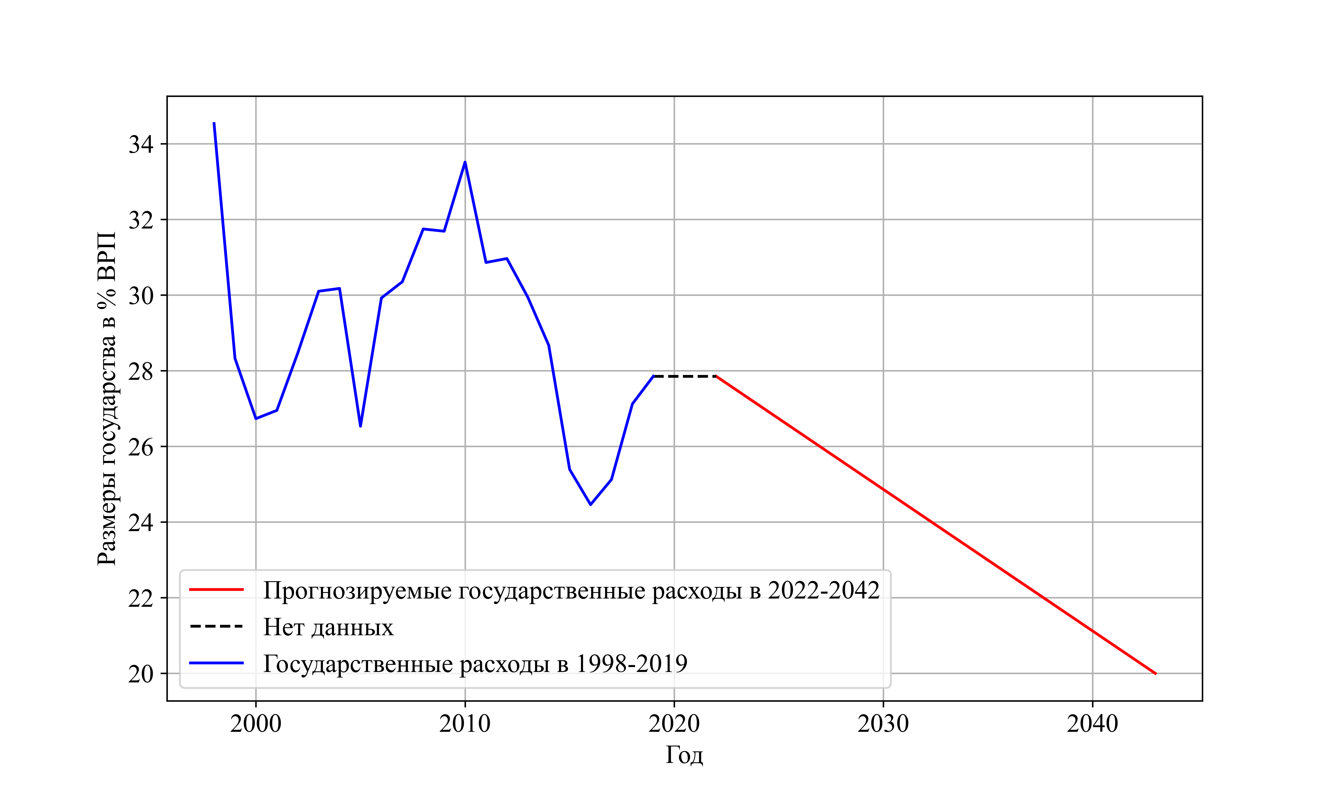

Рис. 38. Динамика изменения размера государства в % ВРП для Челябинской области

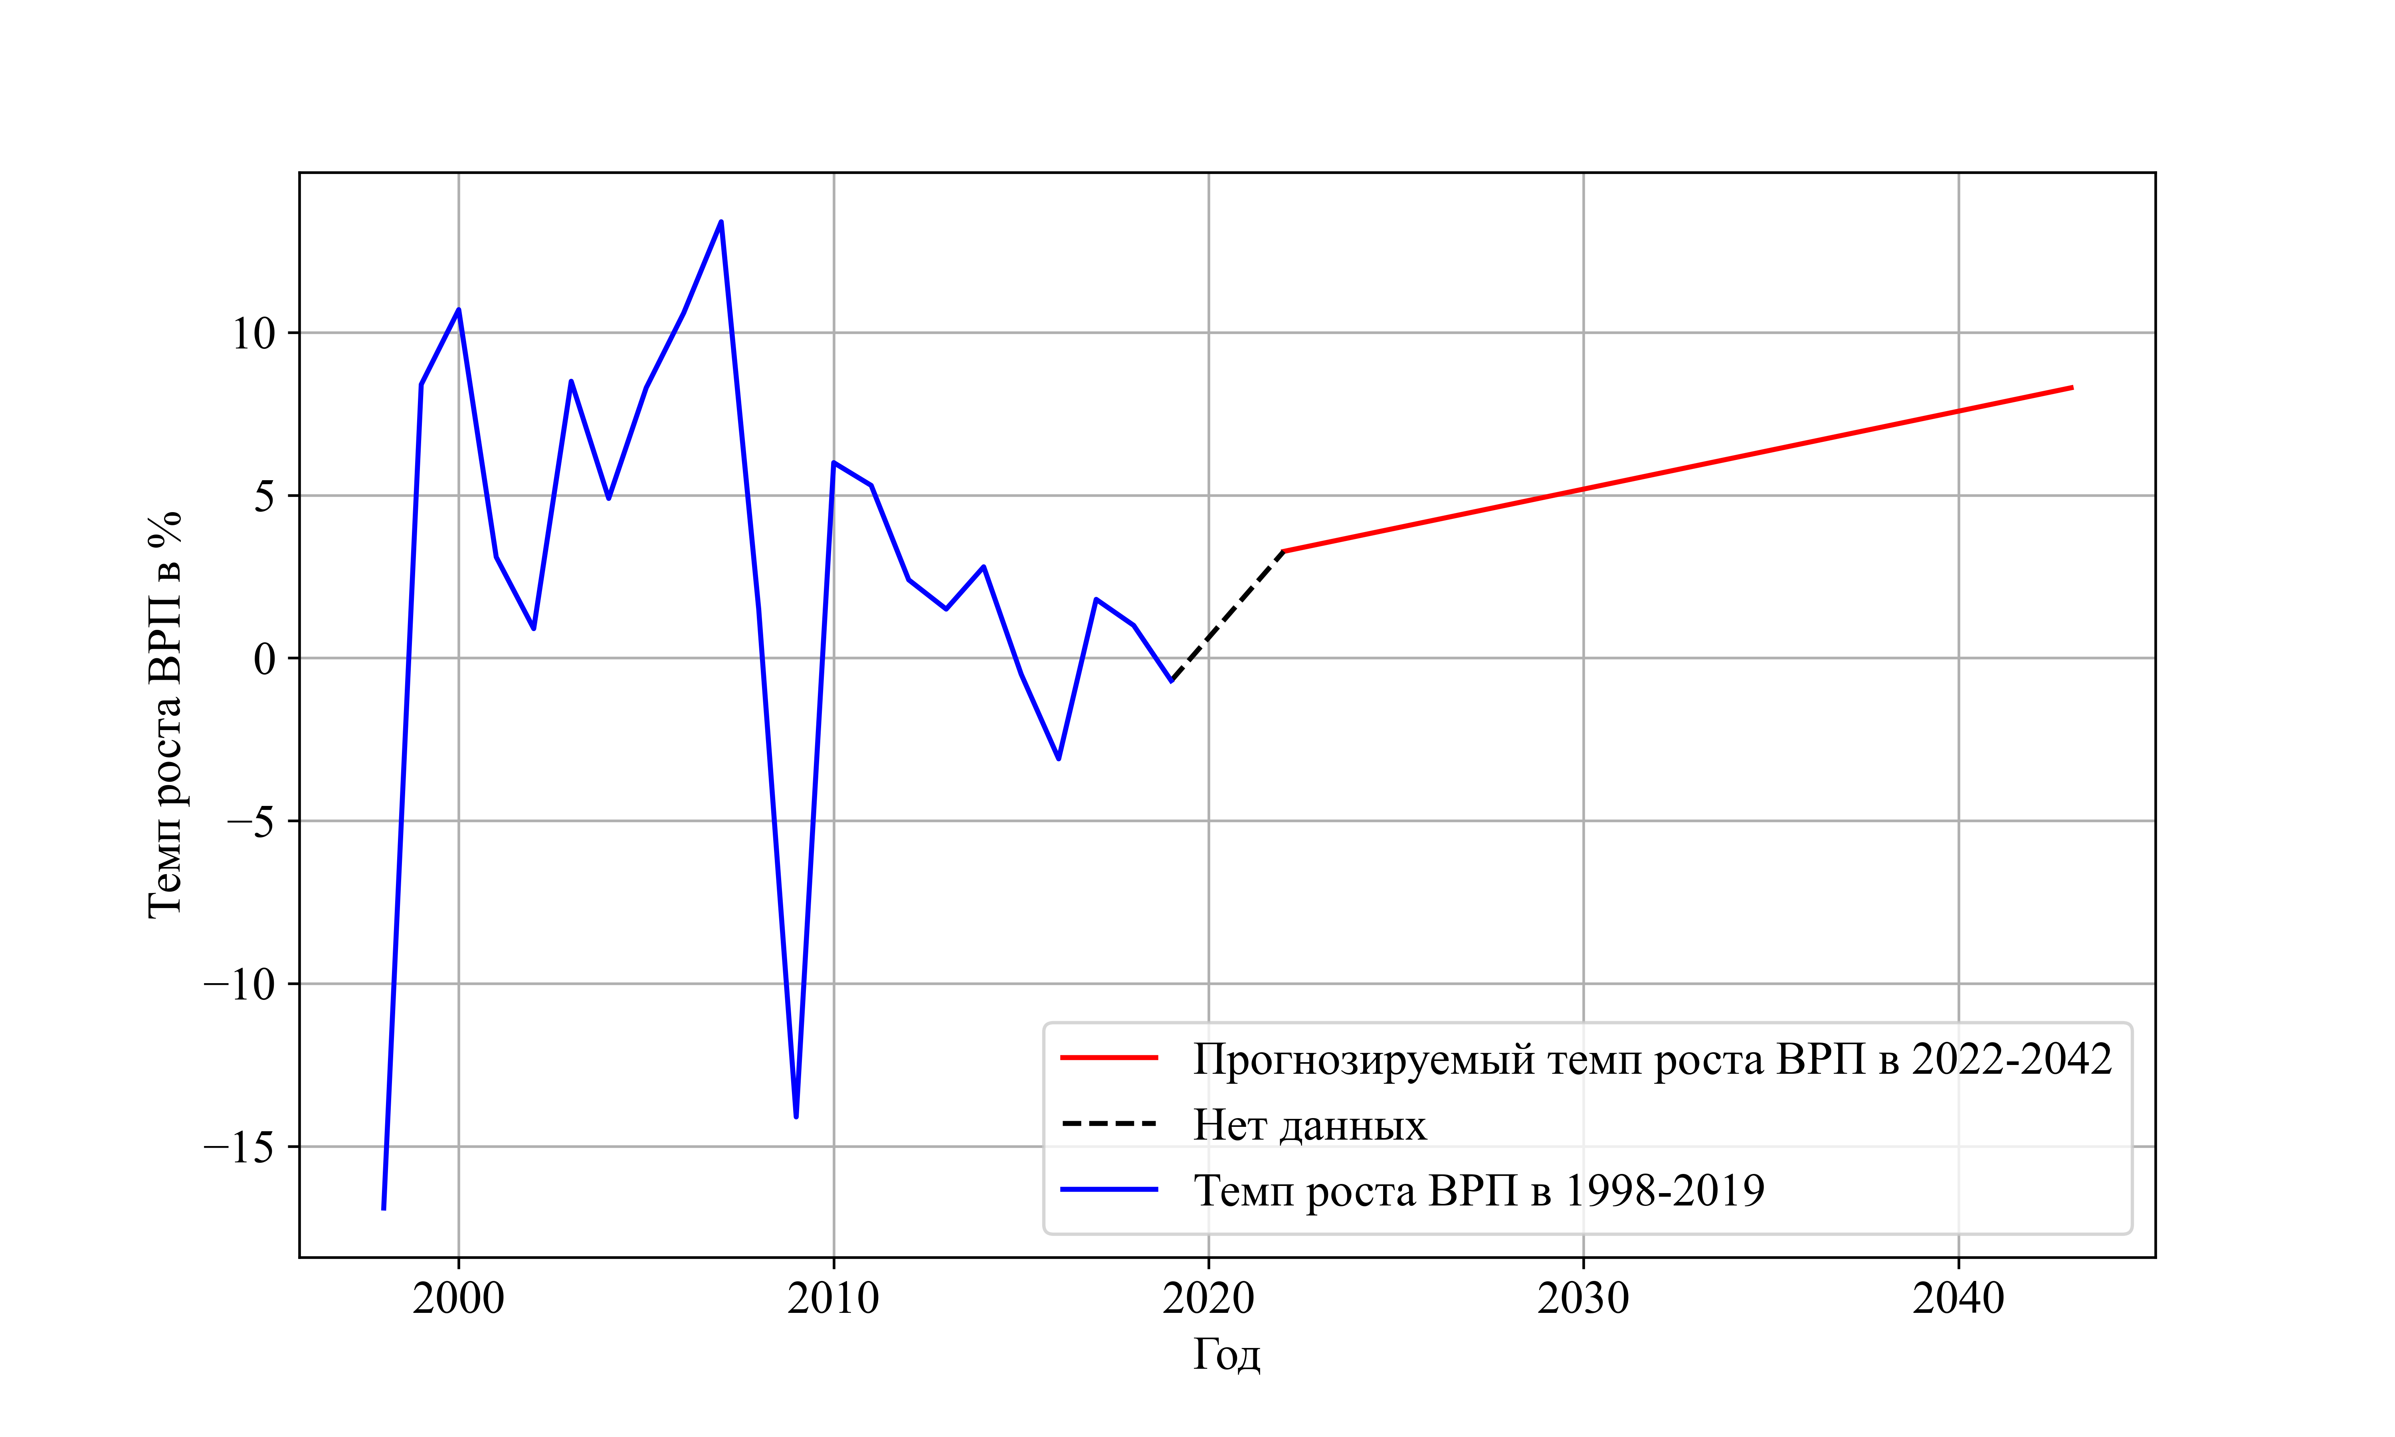

Рис. 39. Темпы роста ВРП в % для Челябинской области

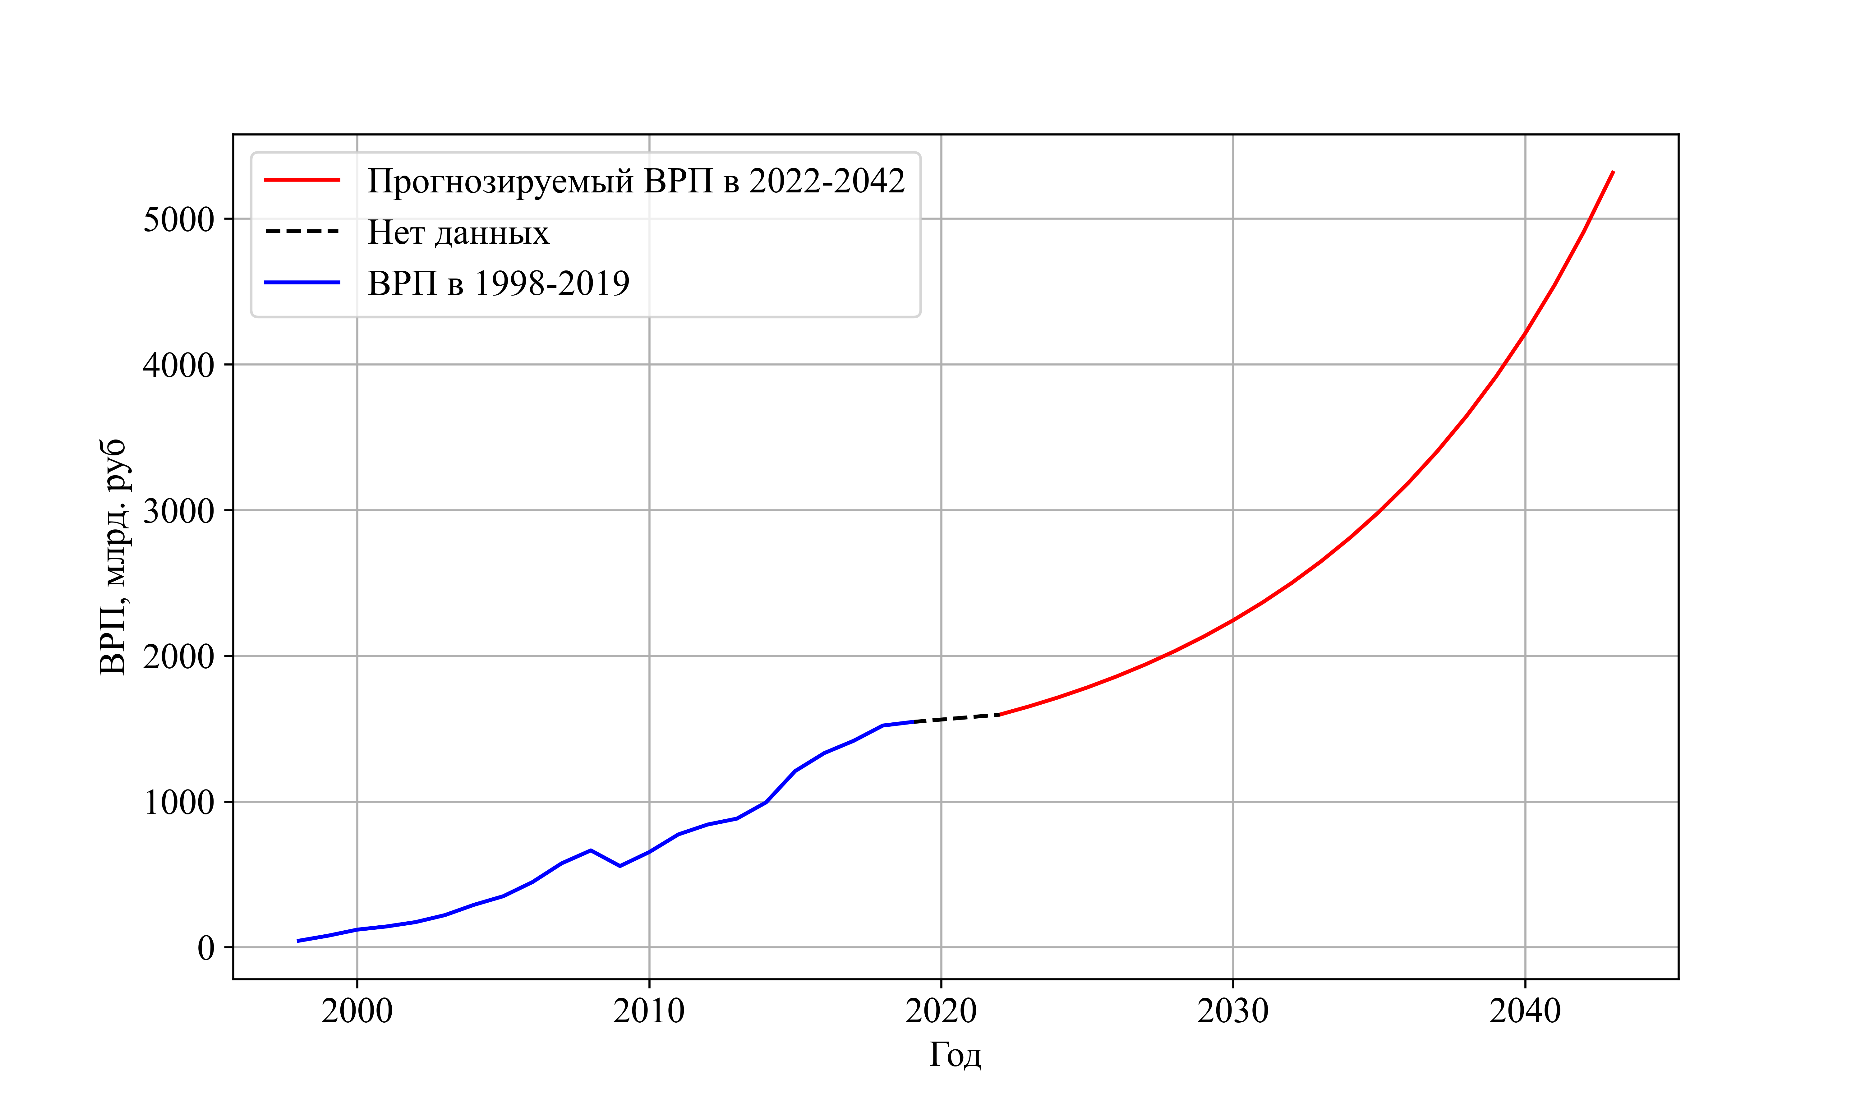

Рис. 40. Динамика изменения ВРП в млрд. руб. для Челябинской области

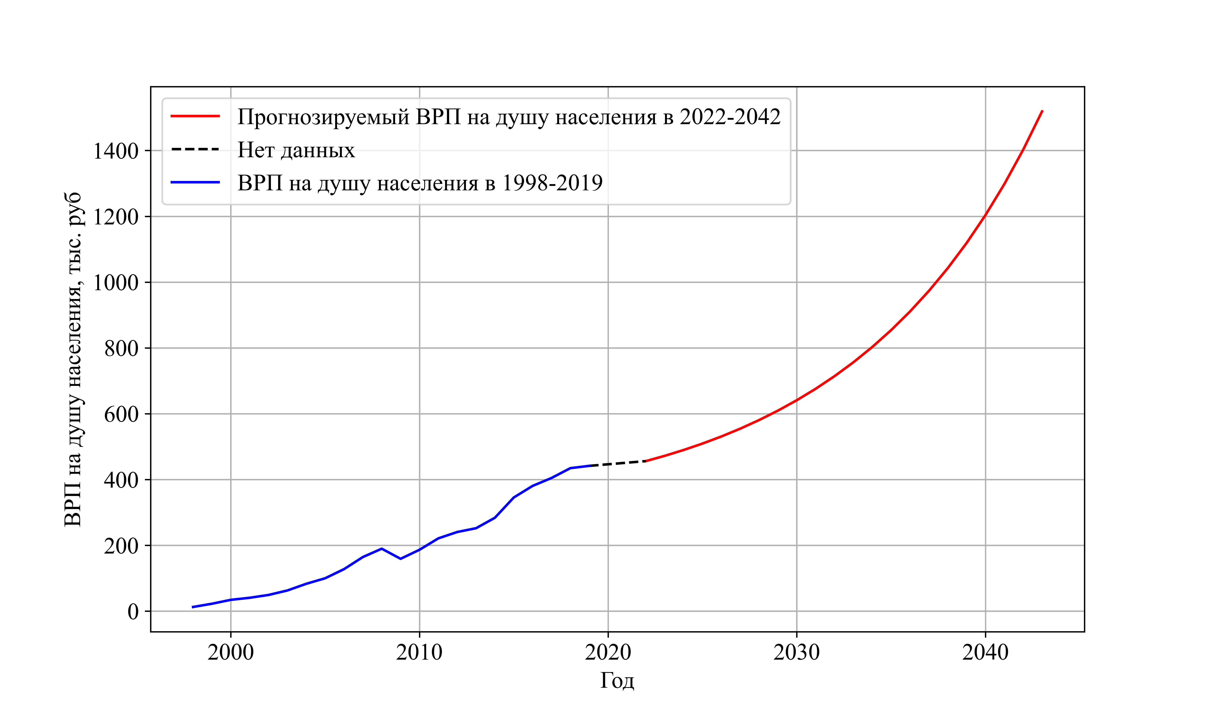

Рис. 41. Динамика изменения ВРП на душу населения в тыс. руб. для Челябинской области

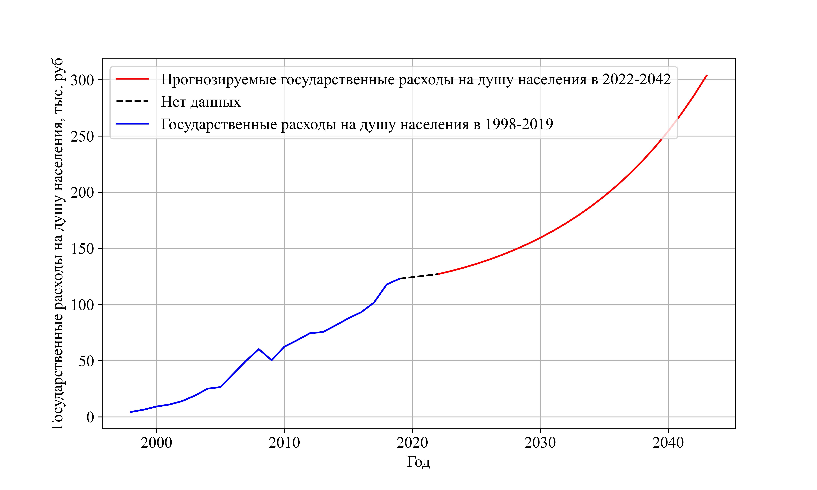

Рис. 42. Динамика изменения государственных расходов на одного человека в тыс. руб. для Челябинской области

**ЗАКЛЮЧЕНИЕ**

В данной работе можно выделить следующие фрагменты:

1) Была дана краткая справка о Челябинской области и проведено сравнение с похожими субъектами РФ и странами бывшего социалистического блока (страницы 6-11).

2) Были определены факторы, влияющие на экономический рост. Проведена оценка уровня коррупции и индекса верховенства права в России. Выдвинуты тезисные предложения реформ социальных институтов области (страницы 12-17).

3) Произведено сопоставление темпов роста ВВП и государственных расходов для девяти стран, включая шесть постсоветских стран и Челябинской области (страницы 18-25).

4) Выполнен анализ размеров различных государств во время «экономического чуда» (страницы 26-30).

5) Проанализированы возможности сокращения размера государства на примере китайских реформ 1979-1995 годов и реформ в России в 1999-2008 году (страницы 30-34).

6) Представлена модель расчета темпов роста ВРП Челябинской области при уменьшении размеров государства (страницы 35-40).

7) Ключевые цифры для Челябинской области, необходимые для высоких темпов экономического роста (страница 36).

Еще раз хочу подчеркнуть, что работу, проделанную мной, не стоит воспринимать как истину в последней инстанции, она является приглашением к общественной дискуссии на тему того, каким мы, граждане Южного Урала, хотим видеть наш общий дом.

**СПИСОК ИСПОЛЬЗОВАННЫХ ИСТОЧНИКОВ**

1. Эмиграционные настроения – Левада-Центр [Электронный ресурс]. – Режим доступа: https://www.levada.ru/2019/11/26/emigratsionnye-nastroeniya-4/ – (Дата обращения 21.05.2022).

2. Region_pokaz_2021.pdf [Электронный ресурс]. – Режим доступа: https://rosstat.gov.ru/storage/mediabank/Region_Pokaz_2021.pdf – (Дата обращения: 21.05.2022).

3. Population of Europe 2021, by country | Statista [Электронный ресурс]. – Режим доступа: https://www.statista.com/statistics/685846/population-of-selected-european-countries/ – (Дата обращения: 21.05.2022).

4. Europe: countries by area | Statista [Электронный ресурс]. – Режим доступа: https://www.statista.com/statistics/1277259/countries-europe-area/ – (Дата обращения: 21.05.2022).

5. Средняя зарплата в различных странах [Электронный ресурс]. – Режим доступа: https://index.minfin.com.ua/labour/salary/world/ – (Дата обращения: 21.05.2022).

6. Официальные курсы валют на заданную дату, устанавливаемее ежедневно [Электронный ресурс]. – Режим доступа: https://www.cbr.ru/currency_base/daily/?UniDbQuery.Posted=True&UniDbQuery.To=03.08.2021 – (Дата обращения: 21.05.2022).

7. Експерт UIF Андрій Ілларіонов презентував програму «Трильйон доларів для України» [Электронный ресурс]. – Режим доступа: https://uifuture.org/publications/ekspert-uif-andrij-illarionov-prezentuvav-programu-tryljon-dolariv-dlya-ukrayiny/ – (Дата обращения: 21.05.2022).

8. Russian Invasion to Shrink Ukraine Economy by 45 Percent This Year [Электронный ресурс]. – Режим доступа: https://www.worldbank.org/en/news/press-release/2022/04/10/russian-invasion-to-shrink-ukraine-economy-by-45-percent-this-year – (Дата обращения: 21.05.2022).

9. World Bank sees Russian GDP shrinking 11.2 % [Электронный ресурс]. – Режим доступа: https://interfax.com/newsroom/top-stories/78036/#:~:text=2022%2010%3A01-,World%20Bank%20sees%20Russian%20GDP%20shrinking%2011.2%25%2C%20investment%20falling%2017,2022%2C%20the%20World%20Bank%20forecast– (Дата обращения: 21.05.2022).

10. GDP growth (annual %) | Data [Электронный ресурс]. – Режим доступа: https://data.worldbank.org/indicator/NY.GDP.MKTP.KD.ZG – (Дата обращения: 21.05.2022).

11. GDP per capita (current US$) | Data [Электронный ресурс]. – Режим доступа: https://data.worldbank.org/indicator/NY.GDP.PCAP.CD – (Дата обращения: 21.05.2022).

12. 2020 Corruption Perceptions Index [Электронный ресурс]. – Режим доступа: https://www.transparency.org/en/cpi/2020 – (Дата обращения: 21.05.2022).

13. WJP Rile of Law Index [Электронный ресурс]. – Режим доступа: https://worldjusticeproject.org/rule-of-law-index/ – (Дата обращения: 21.05.2022).

14. Математическая статистика : учебник для втузов / Горяинов В. Б., Павлов И. В., Цветкова Г. М., Тескин О. И. ; ред. Зарубин В. С., Крищенко А. П. - 2-е изд., стер. - М. : Изд-во МГТУ им. Н. Э. Баумана, 2002. - 423 с.

15. Government Spending to GDP by Country [Электронный ресурс]. – Режим доступа: https://tradingeconomics.com/country-list/government-spending-to-gdp – (Дата обращения: 21.05.2022).

16. Статистические издания [Электронный ресурс]. – Режим доступа: https://rosstat.gov.ru/folder/210/document/13204 – (Дата обращения: 21.05.2022).

17. Garnaut Ross, Song Ligang. China: twenty years of economic reform. Canberra: The Australian national University, 2012. 229 p.